Progetto: Tematica UNESCO prescelta: Sviluppo sostenibile

Titolo: “L’identità di un territorio legata ai prodotti agroalimentari di qualità e alla riscoperta di vecchi mestieri”

Classe: IV SSVV Sez. A
Nominativo Referente: Prof.ssa Carla Cozzari/ Prof.ssa Patrizia Proietti
Anno scolastico: 2014/15
Durata del progetto: annuale
Destinatari: Classe IV SSVV sez. A (18 alunni)

L’Istituto Alberghiero di Assisi con il presente progetto, intende sottolineare l’importanza dello sviluppo sostenibile come elemento essenziale per la vita dell’intera umanità.
Con lo sviluppo sostenibile s’intende promuovere un’economia rispettosa dell’ambiente e della natura. Il fenomeno della mondializzazione costituisce un motore potente per alimentare la crescita del pianeta, per individuare i mezzi che possono rispondere a problemi globali come sanità, istruzione, ambiente, ma senza andare a distruggere le tradizioni e i saperi delle popolazioni.
Lo sviluppo sostenibile non deve essere inteso come fase di regressione della società, ma come promozione di nuovi stili di vita, rispettosi dei limiti naturali e ambientali. Si deve acquisire la consapevolezza che esiste un limite alla capacità della terra di offrire alla sua popolazione standard di vita dignitosa, pertanto è necessario modificare drasticamente il nostro modello di sviluppo.
Le tre componenti dello sviluppo sostenibile, economica, sociale e ambientale, devono essere affrontate in maniera equilibrata, attraverso un patto globale.
Attraverso la divulgazione dell’istruzione, elemento fondamentale per rendere consapevoli i cittadini, è necessario far capire l’importanza dell’applicazione di rigide regole per garantire uno sviluppo sostenibile a tutta la società. Vanno informate e formate le nuove generazioni, intervenendo in età giovanile, in modo da poter modificare gli stili di vita, per garantire una migliore esistenza.
Partendo da questi presupposti ci prefiggiamo di raggiungere i seguenti obiettivi culturali:

- Sensibilizzare i giovani sulle tematiche dello sviluppo sostenibile: “L’identità di un territorio legata ai prodotti agroalimentari di qualità e alla riscoperta di vecchi mestieri”;
- Valorizzare le produzioni agroalimentari di eccellenza attraverso interventi ed azioni capaci di legare l’immagine dei prodotti all’immagine della varietà delle colture, del paesaggio e della “cultura” come custodi dell’identità del territorio;
- La nostra popolazione scolastica è molto eterogenea, abbiamo alunni di varie etnie, tra cui equadoregni, peruviani, ucraini, albanesi, russi, rumeni, magrebini, congolesi che continuamente si confrontano con gli studenti italiani in merito alle diversità culturali, attraverso un dialogo civile. Tutti i docenti sono impegnati a favorire l’integrazione tra gli alunni e a stimolare la socializzazione;
- Organizzare attività didattiche volte alla sensibilizzazione di giovani, di varie etnie, per il rispetto di una corretta alimentazione e l’eliminazione di sprechi;
- Favorire incontri con associazioni che si occupano di raccogliere aiuti da inviare a paesi africani o altri paesi poveri.
- Continuare la collaborazione con il Club Unesco “ Foligno e Valle del Clitunno”;
- Monitorare i risultati conseguiti attraverso scambi di esperienze tra studenti.
Le attività didattiche saranno così strutturate:
- Individuazione delle strategie per tutelare la biodiversità, i paesaggi locali e le tradizioni ed i vecchi mestieri;
- Riscoperta delle tradizioni per un equo uso delle produzioni agroalimentari;
- Sensibilizzazione delle nuove generazioni verso stili di vita sani;
- Tutela della qualità e della sicurezza del cibo come strumento di prevenzione della salute e del benessere;
- Potenziamento dell’uso di prodotti stagionali e locali;
- La corretta alimentazione per tutte l’età;
- Collaborazione con Asl 1, con Università di Perugia- Facoltà di Farmacia, con Coop Centro Italia, con società sportiva “Martinea” San Martino in Colle (PG), con Scuole primarie del territorio,
- Monitoraggio dei risultati conseguiti attraverso scambi di esperienze tra studenti di vari ordini di scuola;
- Analisi di realtà che attuano una politica di sviluppo sostenibile. In questa attività gli allievi si avvarranno dell’aiuto di operatori della Regione Umbria, in particolare della Provincia di Perugia. Per quanto riguarda le attività relative alle politiche di sviluppo rurale, si organizzeranno degli incontri con referenti della Confederazione Italiana Agricoltori, mentre per la tutela della biodiversità si programmeranno degli interventi curati dai docenti universitari della Facoltà di Agraria di Perugia. Per la riscoperta dei vecchi mestieri si organizzeranno degli incontri con artigiani locali. Inoltre si collaborerà con il centro fieristico di Bastia Umbra, in occasione della manifestazione “Agriumbria”;
- Cura del concorso enogastronomico proposto dal Club Unesco Foligno Valle del Clitunno; Realizzare una manifestazione in memoria degli chef umbri: Angelo Paracucchi e Francesco Barbini, in collaborazione con il Club Unesco” Foligno e Valle del Clitunno”;
- Produzione di un CD-Rom in italiano, in inglese, come prodotto finale.

“L’identità di un territorio legata ai prodotti agroalimentari di qualità e alla riscoperta di vecchi mestieri”

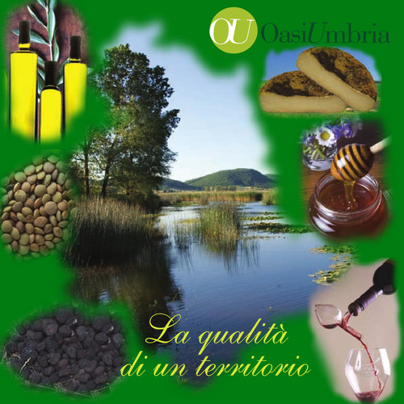
La cultura di un territorio è la risultante del processo che nel tempo ha permesso alla popolazione locale di costruire il proprio mondo.
Un paesaggio impreziosito dal lavoro di innumerevoli generazioni di agricoltori ed artigiani, un universo di piccoli paesi e borghi rurali intatti e vivaci sono la testimonianza del lavoro dell'uomo ed dei suoi effetti sul territorio, sul paesaggio e sull'architettura.
E’ importante recuperare e salvaguardare la memoria degli antichi mestieri, trasferendone competenze e conoscenze ai giovani, con l’obiettivo di costruire percorsi occupazionali ed imprenditoriali che si muovano a partire dalla valorizzazione delle tradizioni del territorio.
L’imprenditoria artigiana rappresenta la centralità di un forte legame con la propria identità storica ambientale e culturale. Il lavoro diventa così uno strumento di conoscenza in grado di radicare l’uomo, anziché alienare l’individuo. Fare oggi un mestiere tradizionale, non ha solo un significato economico, ma equivale a scommettere in una società più giusta, in cui conta la semplicità delle relazioni umane e la salvaguardia della terra stessa.
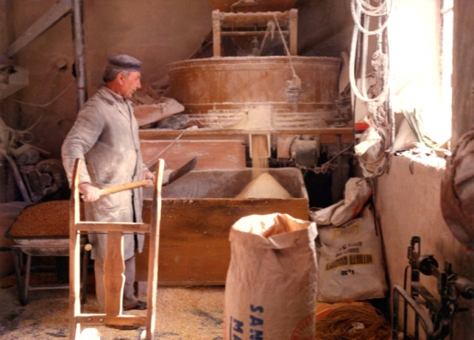
In questo modo i vecchi mestieri, pensati secondo i principi dell’innovazione e della responsabilità diventano un potente antidoto all’indigenza economica e ambientale.
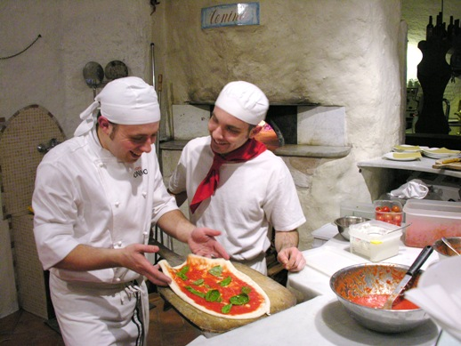
La riscoperta delle professioni di una volta, con la valorizzazione di saperi da sempre presenti sul territorio italiano, è un tema chiave per il Paese, perché può rappresentare un importante volano di sviluppo economico e di crescita. Esiste in Italia una peculiare complementarietà tra industria manifatturiera e mestieri d’arte. La bottega diventa infatti laboratorio, fucina di nuove tecnologie, di mestieri inediti, di casi di successo internazionale spesso straordinario. Molti storici mestieri d’arte hanno saputo rigenerare nel tempo il loro ruolo e la loro immagine, interpretando i mutamenti nelle richieste del pubblico. Talune specializzazioni, per esempio legate all’agricoltura o all’enogastronomia, non sono meri fenomeni culturali o professionali sopravvissuti in poche aree protette, ma sono diventate importanti realtà produttive nazionali.
La difesa, la valorizzazione di un patrimonio di saperi, ma soprattutto la trasmissione del “saper fare” alle nuove generazioni è uno dei passaggi più critici per la tutela dei mestieri d’arte.
Considerando lo storico stretto legame tra il nostro artigianato d’eccellenza e il territorio, un forte accento va posto sulla tutela del paesaggio, delle realtà distrettuali, e dei circoli virtuosi che si alimentano nel rapporto tra territorio, turismo e mestieri d’arte. Preservare la tradizione implica adottare le nuove tecnologie digitali e i mercati virtuali per far conoscere e vendere i propri prodotti di eccellenza. Vanno altresì stimolate e accresciute le sinergie tra artigianato e manifattura per facilitare l’accesso a canali distributivi internazionali coniugando innovazione e rinnovamento tecnologico.
Soprattutto occorre diffondere la consapevolezza del ruolo che l’artigianato di eccellenza e i mestieri d’arte rivestono nel definire quello “stile italiano” identificato in tutto il mondo con la bellezza, l’eleganza, il prestigio di una tradizione inimitabile.
Analizzando l’immenso patrimonio creativo, culturale, ricco di tradizioni e di sane abitudini, così tanto ricercate a livello internazionale si deve riconsiderare e rivalorizzare la grande opportunità che offre il ”Made in Italy”.
E’ per questo che in molte Regioni italiane, anche se le iniziative non sono ancora sufficienti, ci si sta adoperando ad incentivare quei mestieri capaci di stimolare la “creatività” coniugando tradizione e innovazione, attraverso lo sviluppo del mercato locale per arrivare a quello globale.
Il futuro è dei giovani laureati artigiani. Oggi è emancipato chi è realizzato. Si sta tornando al tempo del fare, del produrre, del creare con le mani e vendere in tutto il mondo, grazie ad una comunicazione efficace e all’utilizzo del web per promuoversi e costruire una nuova epica dell’artigianato”.
Si tratta di iniziative regionali e locali capaci di trasformarsi in opportunità vere e proprie di lavoro, partendo dalla rivalutazione di antichi mestieri capaci di produrre ed esportare all’estero il Made in Italy, da sempre garanzia di qualità. Tutto ciò si attua con progetti di formazione professionale per i giovani mirata allo sviluppo di settori tipicamente italiani, attraverso un supporto alle imprese giovanili.
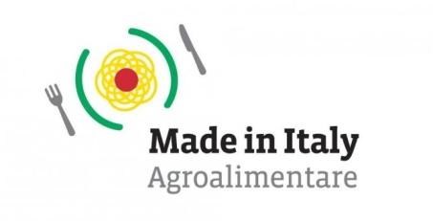
Parlare di Made in Italy, non significa soltanto lavoro “artigianale” come quello della moda, della realizzazione di tessuti, scarpe, borse, accessori, mobili, arredamenti e oggettistica di qualità. Abbiamo anche settori come l’agricoltura, quello agroalimentare e della ristorazione con prodotti tipici legati alla “cucina mediterranea”,che rappresentano importanti opportunità. Nel futuro sarà importante salvaguardare figure tradizionali di esperti nella produzione e lavorazione di pasta, pane, pizza, prodotti dolciari, unendo il “saper fare della tradizione” con ”il saper fare dell’innovazione” senza perdere la qualità e l’unicità dei prodotti e dei marchi italiani. Altre figure e settori in cui investire sono quelli dell’enogastronomia ad esempio la produzione di vino è la più importante dell’export agroalimentare con metà del fatturato all’estero nei paesi dell’UE. Altri sbocchi riguardano anche la produzione ed esportazione di olio extravergine d’oliva.
Dal sapere al fare, dall’università alla bottega, una tendenza in aumento tra i giovani italiani, un percorso che porta i laureati a seguire un sogno e sperimentarsi sfruttando il valore aggiunto della laurea , un ritorno all’antico che sa di nuovo.
Il mugnaio, il norcino, il panettiere, l’agricoltore sono antichi mestieri che richiedono sempre molta saggezza, ma anche una grande capacità di saper scegliere le giuste innovazioni tecnologiche.

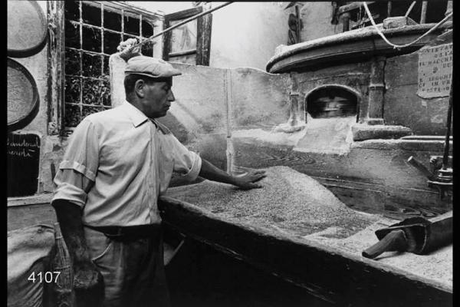
Il mugnaio
Nel passato il mugnaio curava la molitura di tutti i cereali che venivano consumati nel paese, mentre ora parliamo di impianti produttivi sempre più automatizzati.
Il mestiere del mugnaio era tramandato di padre in figlio. Ognuno aveva i suoi segreti per la macinatura dei cereali. Una posizione ottimale garantiva un notevole guadagno ed era anche molto importante l’onesta e la bravura del mugnaio. Famiglie intere portavano a macinare il grano; pochi mulini erano provvisti di buratto, una specie di setaccio per separare la farina dalla crusca; in questo caso non c’era bisogno di setacciarla a casa prima di impastare il pane. Alcuni scontavano il prezzo che dovrebbero pagare al mugnaio per la macinatura, lasciandoli il "bozzolo" (una parte della farina) e pagando sempre lo "spolvero" (parte della farina che andava perduta nella lavorazione. Il lavoro del mugnaio nell’arco dell’anno cambiava: d’inverno lavorava molto, ma d’estate spesso era costretto ad interrompere il suo lavoro per mesi per mancanza di acqua. Quando il mugnaio si assentava per andare a riconsegnare col borraccio la farina ai contadini, la moglie prendeva il suo posto nel lavoro e nelle trattative con i clienti. Per tutto l’800 e i primi del 900 fra il mugnaio e il proprietario della fattoria dove era localizzato il mulino esisteva un rapporto di mezzadria: ciascuno dei due prendeva metà della farina ottenuta dalla macinatura della granaglie.
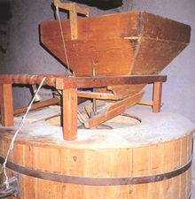
La sede del mulino doveva essere ampia perché, oltre che per macchinari e attrezzature varie, occorreva spazio per il deposito dei sacchi di grano e di farina. Il mulino era, grosso modo, così composto; una grossa piattaforma orizzontale fissa su cui veloce girava una grossa ruota anch’essa di pietra; dalla tramoggia, poi, scendeva il grano che veniva triturato e macinato a seconda della richiesta del cliente. La prima categoria era la farina fina, libera da ogni impurità; vi era poi una categoria media e, infine, vi era la terza, quella dei poveri, con la crusca non del tutto separata. Per questa operazione di primaria importanza ci si serviva del regolatore che influiva sulla ruota dalla cui posizione dipendeva la qualità della farina. Per coprire completamente piattaforma e ruota c’era un cassone di legno e, sopra tutto, la tramoggia a forma quadrangolare, a piramide, sempre in legno, nella cui bocca si versava il grano che andava nella macina. La farina, poi, finiva nei frullatori, specie di mestoli triangolari che la ricevevano e nel giro che facevano la raffreddavano, poiché la farina usciva calda a seguito dell’azione della ruota sulla piattaforma. Dalla macina uscivano farina e crusca. Dentro il locale della macinazione si formavano numerose ragnatele dove si depositava la farina. Il mugnaio si guardava bene dal rimuoverle, perché impregnate di farine ammuffite venivano richieste come emostatico e disinfettante per bendare le ferite, che spesso i contadini si facevano con falcetti o roncole durante i lavori in campagna o nei boschi, funzionava come “penicillina popolare”.
Ogni mulino aveva il suo carretto e cavallo con il relativo carrettiere, che girava per le cascine a caricare il grano dei clienti e portarlo “al proprio mulino” e, dopo, riportare indietro la farina e la crusca e ricevere il conto da pagare.
Nel 1929 quando l’ufficio P.D.E raddoppiò le tasse di macinatura, certi mulini dovettero ridurre il numero delle moline da 3 a 1 a causa degli scarsi guadagni, da quel momento il mulino idraulico cominciò a decadere e tra la prima e la seconda guerra mondiale nasce il mulino elettrico, che trasformò completamente il mestiere del mugnaio.

Istituto Alberghiero Assisi e Mulino sul Clitunno

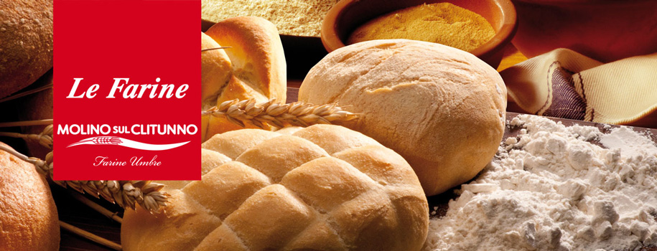
L’Istituto Alberghiero di Assisi ha iniziato una collaborazione con il Mulino sul Clitunno per conoscere da vicino la lavorazione delle farine e fare sperimentazione attraverso la creazione di miscele.
Alcune classi dell‘Istituto Alberghiero di Assisi, del corso enogastronomico, stanno impiegando le farine per la panificazione e la pasticceria prodotte dal Molino sul Clitunno per la produzione di prodotti tipici della tradizione culinaria umbra come ad esempio la crescia umbra.
Crescendo la collaborazione tra le due realtà, il lavoro in aula degli studenti, aiuterà il Molino a creare dei prodotti ancora più specifici per differenti ricette.
L’Istituto collabora con il Mulino per la realizzazione di eventi, come il Pic-Nic in Trevi e, alcuni alunni parteciperanno a corsi di specializzazione inerenti l’arte bianca e la professione del pizzaiolo, che saranno curati dalla suddetta azienda presso il proprio stabilimento.
La molitura del grano è una preziosa tradizione che si tramanda di padre in figlio. Giunta alla terza generazione, la famiglia che gestisce il Mulino sul Clitunno rinforza la saggia esperienza con il giovane entusiasmo, traendo il meglio dalla verde terra d’Umbria dove la natura e l’arte guidano e fanno da sfondo all’impegno imprenditoriale capace di rinnovarsi nel tempo.
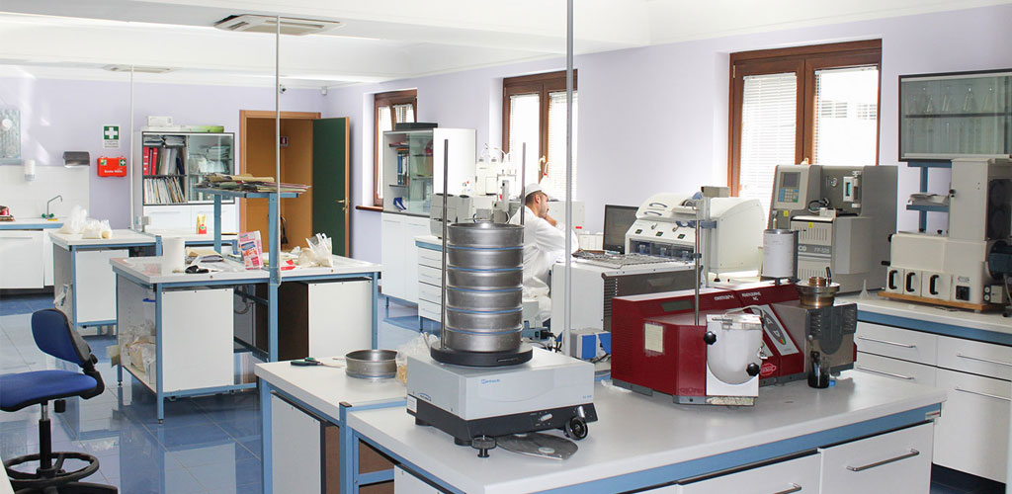
La qualità di un prodotto non nasce per caso, ma è frutto di professionalità esperienza e soprattutto di una attenta attività di controllo e monitoraggio dalla materia prima al prodotto finito. I grani vengono analizzati, selezionati e controllati quotidianamente durante il ritiro; così come le farine sono analizzate sia durante la fase di macinazione che prima di essere consegnate alla clientela.
Dalla selezione delle materie prime, alla ricerca e sviluppo di nuovi prodotti, dai processi di lavorazione, alle rigorose analisi di laboratorio, dalle modalità di stoccaggio, alla consegna, al Molino sul Clitunno niente è lasciato al caso o alla fretta industriale. Il lavoro di ogni giorno si basa sul rispetto della tradizione coniugandola con l’innovazione. ll laboratorio interno, fornito di tutte le tecnologie più avanzate, provvede al costante controllo delle caratteristiche qualitative, permettendo anche grazie al moderno impianto di miscelazione di cui è dotato il molino, di costruire il prodotto giusto che sa rispondere alle esigenze della clientela.

Istituto Alberghiero Assisi e Mulini Spigadoro

L’Istituto Alberghiero di Assisi ha iniziato anche un’altra collaborazione, con un altro mulino, l’Azienda Mulini Spigadoro, azienda innovativa nelle sue linee di produzione quali la linea “ Nutridea”, la farina di canapa sativa, il carbone vegetale, i fermenti lattici per la panificazione, al fine di creare miscele per prodotti innovativi.
I ragazzi dell’alberghiero, oltre a visitare l’azienda per vedere i locali e i macchinari di produzione, compreso il laboratorio analisi, hanno effettuato delle lezioni teoriche, tenute da esperti dell’azienda, sull’importanza di queste farine, sia dal punto di vista nutrizionale, che economico. Ciò ha permesso loro di sperimentare e creare, nelle cucine della scuola, varie ricette per prodotti da forno e per paste fresche. I prodotti creati sono stati utilizzati per vari eventi quali il “Diana Web”, progetto in collaborazione con l’Università di Perugia e l’Istituto Tumori di Milano, rivolto alle donne malate di tumore al seno e alle loro famiglie. Un altro progetto, che ha visto utilizzate queste farine, è stato “Alimenta la salute: mangia chiaro, mangia pulito” in collaborazione con l’ASL n 1 dell’Umbria, le scuole elementari della provincia di Perugia e la società sportiva Martinea, al fine di educare, con l’uso di tutti i sensi, i bambini sia a scuola, che nei momenti di sport ad una corretta alimentazione, proponendo merende semplici ma sane, che ricordano quelle dei nonni.
ll progetto di filiera ”SPIGA” rappresenta un nuovo modo di pensare la farina e i prodotti della macinazione del grano tenero.
I Molini Spigadoro si sono posti obiettivi ambiziosi in termini di salubrità del prodotto. Dall’esperienza della coltivazione biologica e da quella della produzione integrata nasce il progetto di filiera “SPIGA”.

I Mulini Spigadoro provvedono a:
- accreditamento del fornitore,
- selezione delle superfici coltivabili a frumento tenero,
- scelta dei criteri agronomici di coltivazione funzionali all’ottenimento del prodotto “100% sano”,
- delle modalità di conservazione del cereale,
- di analisi della materia prima al momento dell’ingresso nel molino,
- la filiera “SPIGA” è operativa a livello sperimentale su coltivazioni pilota.

Ogni mulino seleziona il frumento da sottoporre a molitura e con molta attenzione analizza la materia prima, verificando l’intera filiera di produzione, al fine di poter garantire la qualità costante delle farine commercializzate.
L’azienda “Molini Spigadoro” opera in Umbria, nel “cuore verde” d'Italia, terra nota in tutto il mondo per la sua vocazione all'agroindustria e per le coltivazioni agricole di qualità. Le sue origini e la sua posizione geografica, che la collocano nella splendida cornice di Assisi, ne fanno un'azienda attenta ai valori etici del rispetto, della responsabilità e della trasparenza. La filosofia dell’azienda si basa sul:
1. rispetto del proprio lavoro
2. rispetto della salute del consumatore
3. rispetto per la qualità delle materie prime
4. rispetto della salubrità dei prodotti
5. rispetto per l’Ambiente
6. rispetto delle norme sanitarie, amministrative e fiscali
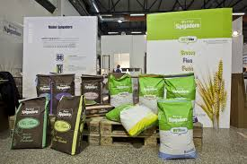
Molini Spigadoro è oggi un punto di riferimento del settore per l'innovazione dei processi produttivi, la produzione di farine speciali e qualitativamente superiori. Grazie ad un dinamico e coerente sviluppo imprenditoriale, ispirato alla sperimentazione ed alla ricerca dell'eccellenza, l'azienda si colloca sul mercato delle farine con una gamma di prodotti ampia e fortemente caratterizzata: dalla linea classica per i prodotti da forno, a quelle specifiche per la pasticceria e per la pizzeria, fino alla linea di prodotti ad alto valore nutrizionale, come il “100% SANO”.
Le farine prodotte dall’azienda sono ottenute dalla lavorazione di grano tenero selezionato, controllato e decorticato, per una alimentazione sana e naturale. Ciò significa produrre una farina con ZERO contaminanti. Il molino oggi produce farine che hanno un abbattimento minimo:
1. dell'80% dei residui di fitofarmaci rispetto ai limiti previsti dalla legge
2. dell'80% dei residui di metalli pesanti rispetto ai limiti previsti dalla legge
3. dell'80% delle micotossine rispetto ai limiti previsti dalla legge
4. dell'85% dei livelli microbiologici più bassi (CBT, muffe, coliformi) rispetto ai limiti previsti dalla legge
5. dell'70% dei residui di impurità rilevabili con il Filth Test rispetto ai limiti previsti dalla legge

Il prodotto "100% sano", ovvero con una variabilità tra il 90% e il 100% di abbattimento rispetto alla normativa dei contaminanti sopra indicati rappresenta un obiettivo e una sfida che coinvolge tutta la filiera, dai fornitori ai clienti, dai dipendenti agli agenti. Tutti sono posti al centro delle attività di informazione nutrizionale.
L'azienda da sempre dedita alla tutela dei prodotti e dei propri clienti, ha ottenuto nel 1992 la certificazione del sistema qualità ISO 9001, oltre che numerose altre certificazioni. Le garanzie che la Molini Spigadoro offre ai propri clienti vanno ben oltre quelle richieste dalle normative vigenti. Le verifiche accompagnano il prodotto lungo tutta la filiera produttiva, arrivando a controlli sia sulle materie prime in entrata, che sui semilavorati e sull’intero processo di trasformazione. I controlli meticolosi sono volti a garantire:
- Caratteristiche tecnologiche delle farine
- Salubrità del prodotto
- Salute del consumatore

Tra le farine prodotte si ricorda la “gamma Nutridea”con farine di tipo 1, tipo 2, e integrali farine ricche in fibre e sali minerali, ottime per miglioramento nutrizionale dei prodotti da forno. Rappresentano una linea di farine dove la ricerca e l’innovazione tecnologica incontrano il gusto ed i profumi della dieta mediterranea.
Importante è anche la linea di farine bio, prodotti tutti certificati dall’ICEA e sottoposti a severi controlli lungo tutta la filiera.
Tra le proposte dei prodotti esclusivi, troviamo i Fermenti Lattici, ideali per pane, pizza e dolci
Abitualmente, per la lievitazione, viene utilizzato il lievito di birra, ma esistono alcuni tipi di lattobacilli detti eterofermentanti, che sono in grado di “far crescere” il pane o la pizza. Molini Spigadoro ha selezionato dei fermenti di lattobacilli che permettono ai prodotti da forno di lievitare, naturalmente senza lievito. Il prodotto è indicato anche nell’alimentazione di chi ha un’intolleranza e allergie al lievito di birra e ai lieviti in generale.
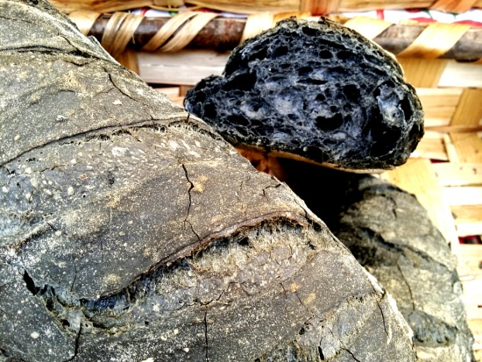
Innovazione, tecnologia e ricerca scientifica. La priorità oggi di un mercato stressato è innovare, in linea con le esigenze dei consumatori, alla luce dei cambiamenti sociali e dei nuovi ritmi di vita che incidono profondamente sulle nostre abitudini alimentari. Questo rappresenta per l'industria alimentare italiana una grande sfida ma anche un'interessante opportunità, che Molini Spigadoro ha deciso di cogliere, grazie ad una squadra di professionisti preparati e giovani.
Il consumatore guarda con interesse crescente agli alimenti naturali ricchi di sostanze dotate di specifiche proprietà funzionali, ossia capaci di indurre effetti fisiologici potenzialmente benefici per la salute; tali alimenti sono definiti functional food. Accanto a questi cibi si sta configurando un'ulteriore categoria di prodotti alimentari, denominati novel food o alimenti innovativi, ottenuti da processi produttivi non convenzionali.
In questo panorama, Molini Spigadoro ha lavorato per offrire ai consumatori, sempre più attenti ed esigenti, una novità assoluta: il carbone vegetale per prodotti da forno. Il nuovo prodotto è stato presentato, in collaborazione con i ragazzi dell’Istituto Alberghiero di Assisi, al pubblico nel corso dell'ultima edizione del Sigep, la fiera più importante al mondo nel settore della gelateria artigianale e del dolciario artigianale, catturando subito l'interesse e la curiosità generale.
Il carbone vegetale, detto anche carbone attivo o carbone attivato (80-90% in carbonio), è una polvere ottenuta dal legname e dei suoi cascami. Il legno, che può appartenere a specie differenti pioppo, salice, betulla, o essere sostituito da segatura, gusci e noccioli di frutta, viene sottoposto ad un processo di pirolisi, ovvero a una decomposizione termica in assenza di ossigeno. Il carbone così ottenuto viene quindi trattato con un processo specifico per conferirgli la caratteristica porosità che ne aumenta enormemente la superficie adsorbente. Il risultato è una polvere, finissima, estremamente porosa, inodore e insapore che trova il suo principale impiego nel settore alimentare e medico-farmaceutico.
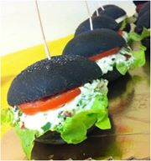
Il carbone vegetale attivato viene utilizzato sia come colorante alimentare, autorizzato dalla normativa UE a seguito di studi di sicurezza condotti dal Gruppo di esperti scientifici sugli additivi alimentari e sulle fonti di nutrienti aggiunti agli alimenti (ANS), sia come matrice funzionale di alimenti o integratore efficace nel trattamento di disturbi intestinali quali: meteorismo, flatulenza, aerofagia,Gonfiore addominale, Dispepsia, Gastrite, reflusso e acidità di stomaco, Diarrea e stitichezza,Colite nervosa, Intossicazione da farmaci, metalli pesanti, droghe.
Queste proprietà derivano dal fatto che il carbone vegetale attivato, una volta ingerito, transitando nel tratto gastrointestinale, svolge un "effetto trappola" verso molecole solubili nei fluidi biologici e gassose a cui si debbono i disturbi intestinali. Inoltre può trattenere anche una piccola quota di cellule batteriche e particolato, favorendo così una blanda azione "disinfettante" e di ripulitura dell'intestino.

Il mestiere del Panettiere

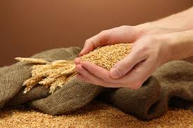
Panettiere, panificatore, fornaio, sono nomi che si possono raggruppare con un'unica frase: è un artigiano che svolge la propria attività dosando gli ingredienti secondo le ricette e seguendo tutto il processo di preparazione del pane dalla fermentazione della pasta alla cottura, applicando le migliori tecniche di panificazione.
Il mestiere del panettiere è sicuramente uno dei mestieri più antichi del mondo. Spesso è una tradizione che si tramanda di padre in figlio per generazioni, ma è possibile anche aprire un panificio e gestirlo, intraprendendo così la propria attività.
Nel veneziano, a Padova e in Trentino la parola dialettale “pistór” è ben diffusa nel significato di “fornaio, panettiere”. Pistór deriva dal latino “pistor-ōris,” che, in origine significava “colui che pesta i cereali nel mortaio”.
In tutta la storia dell’uomo non c’è mai stato un alimento così importante come il pane, che oltre ad essere il cibo di primo sostentamento, è stato sempre l’elemento caratterizzante le differenze di classe e le lotte sociali. L’abbondanza o la penuria di pane hanno sempre determinato nel corso dei secoli, alternativamente, periodi di tranquillità o di tensione sociale.
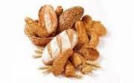
La scoperta del pane avvenne in Egitto. La leggenda vuole che la prima a gettare nell’impasto di acqua e farina il residuo della preparazione della birra , il cosiddetto Lievito di birra, sia stata una serva egiziana, appunto, per fare un dispetto alla sua padrona, ignorando quale miracolo stava per compiere.
Il “pane”, se così si può definire, tipico egiziano in realtà non era altro che la “galletta”, un pane duro con una forma molto schiacciata insaporito con varie spezie, come i semi di papavero, il finocchio, l’anice, il rosmarino, fino ad arrivare al miele, all’uva, ai fichi e ai datteri.
La Bibbia narra che Mosè ordinò agli Ebrei di prepararsi per la fuga dall’Egitto con rifornimenti di “pane azzimo”, cioè non lievitato e quindi di più lunga conservazione. Ancora oggi, è con questo pane che si ricorda la Pasqua ebraica.
A Roma, con la “riforma frumentaria dei Gracchi”, i disoccupati ottennero il diritto alla farina gratuita, mentre in età imperiale, sotto i Flavi, ai fornai fu tolto il diritto di cambiare mestiere. In generale il pane romano era compatto perché non veniva quasi mai usato il lievito; al contrario si faceva uso di pani speciali speziati. Molto usato era anche il farro.
Nel Rinascimento si cominciò il raffinamento della lavorazione del pane. Il pane ha avuto sempre un valore simbolico: gli Accademici della Crusca, per esempio, nelle dotte discussioni sulla purezza della lingua, si sceglievano nomi da bottega di fornaio: l’Inferigno, l’Impastato, il Lievitato, il Macinato.
La tradizione del pane sciapo risale in Umbria fino ai tempi della guerra del sale del 1540, che Perugia condusse contro lo Stato Pontificio ai tempi di papa Paolo III.
Il pane umbro, considerato una variante del pane toscano, è un pane senza sale e per questo viene chiamato “pane sciapo” o “pane sciocco”.
Nel 1728 viene scoperto il glutine, cioè un complesso di proteine contenute nel frumento e di lì a poco si incomincerà ad utilizzare il lievito industriale.
In Italia, nel XIX secolo, pur non essendoci, a causa di scelte politiche, un incremento di produzione del pane, comunque, comunque si delinea come l’alimento di base degli operai. Importantissima è stata la “battaglia del grano” negli anni Venti, che ha portato alle bonifiche messe in atto dal regime fascista: una delle tipiche immagini di cui amava fregiarsi il Duce era quella che lo rappresentava intento a falciare le spighe nei campi, a torso nudo e con il cappello di paglia in testa. Spesso però il grano. Fu stabilito per i fornai anche il lavoro notturno ed è in questo periodo che ha inizio l’industrializzazione del panificio.
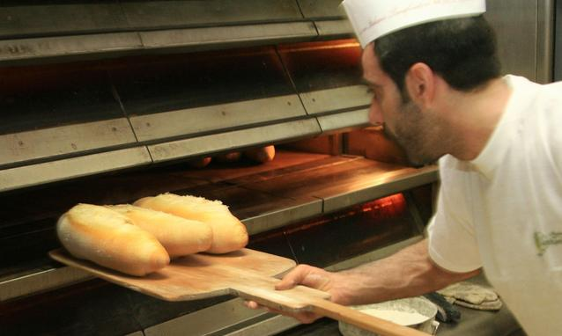
L'arte di fare il pane, è un insieme di vari mestieri l'uno strettamente collegato all'altro, infatti il panettiere non è solo colui che si occupa della produzione dei diversi tipi di pane, ma anche e soprattutto colui che si dedica alla produzione di molti altri prodotti come ad esempio: pizzette, focacce, dolci secchi, dolci stagionali, cornetti, biscotti, e vari prodotti da forno legati sempre al pane come bruschette, grissini e stuzzichini vari.
La figura professionale del Panettiere racchiuda in se un insieme di competenze difficilmente improvvisabili anzi, per arrivare ad essere un panettiere a livello professionale, bisogna di sicuro avere una professionalità superiore a quella di altri mestieri.
Le regole fondamentali per diventare panettiere sono la passione, e la predisposizione al lavoro notturno. Certamente lavorare in un forno o fare il panettiere, non è sicuramente faticoso come lo era una volta, ma questo, comunque rimane un lavoro notturno: si incomincia all'una di notte e si stacca alle 9 di mattina, anche se rispetto a un tempo l'attività è meno faticosa. Le impastatrici automatiche, la lievitazione programmabile e i forni a gas computerizzati, hanno alleggerito molto il peso della produzione.
Oggi, in pratica, il pane lo fanno le macchine e al panettiere spetta soltanto il controllo delle operazioni. Anche i laboratori sono migliorati, contribuendo alla scomparsa di alcune malattie professionali, come le intossicazioni dovute ai fumi del forno a legna e le patologie connesse agli ambienti caldo-umidi, un tempo utili alla lievitazione.
In Italia, in tutti i campi in cui l'offerta di lavoro supera la domanda, la figura del Panettiere compare nei primissimi posti. Questo è un dato molto importante per chi cerca lavoro nel settore della panetteria, visto che ciò significa che basta specializzarsi nel settore ed imparare bene il lavoro.
Oggi, quindi il panettiere è una figura di alto livello, che ha una vera professionalità acquisita o con l'esperienza o attraverso un corso professionale. E’ in grado di seguire tutti i processi di produzione, dal dosaggio fino alla cottura del pane, sa produrre vari tipi di pane, conosce le norme igienico sanitarie e l’utilizzo dei vari macchinari, nonché di tutte le materie prime.

Il pizzaiolo

Il mestiere del pizzaiolo non è un mestiere semplice come può sembrare a qualcuno Quella del pizzaiolo è una vera e propria arte: alle conoscenze più strettamente tecniche, egli deve infatti unire molta creatività: pizzaiolo forse si nasce, ma di sicuro ci si diventa.
La pizza può ritenersi al giorno d’oggi il simbolo della tradizione gastronomica italiana e l’ambasciatrice della cucina italiana all’estero e gli italiani sono maestri in questo campo.
Ovviamente, per diventare un bravo pizzaiolo, non è necessario solo un buon corso, ma anche tanta esperienza, che si può acquisire solo con anni di pratica e vivendo esperienze lavorative in luoghi differenti.
La pizza, ha origini antichissime; alcuni storici, infatti, suppongono che questo alimento era presente già nella cucina etrusca, con forme e ingredienti molto diversi da oggi.
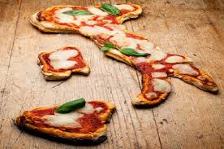
La vera pizza, cotta nei primi forni a legna, nasce intorno al 1600 a.C. dall'estro e dall’ingegno culinario meridionale, bisognoso di rendere più appetibile e saporita la tradizionale schiacciata di pane; all'inizio si trattava di pasta per pane cotta in forni a legna, condita con aglio, strutto e sale grosso, oppure, nella versione più “ricca”, con caciocavallo e basilico. L'arrivo sulle tavole della pizza moderna, avviene con la scoperta del pomodoro, dando così vita alla pizza Margherita. Il pomodoro, importato dal Perù, dopo che venne scoperta l'America, fu dapprima usato in cucina come salsa cotta con un po' di sale e basilico e solo più tardi, a qualcuno venne l'idea di metterlo sulla pizza, inventando così la pietanza che conosciamo ancora oggi, in tutto il mondo. Incomincia cosi l'era della pizza moderna. Ma si deve ad un pizzaiolo napoletano, Raffaele Esposito, la nascita della pizza Margherita. Egli la preparò con pomodoro e mozzarella in onore della regina Margherita di Savoia, moglie di Umberto I, re d'Italia. Il pizzaiolo su richiesta della regina Margherita preparò tre pizze: una solo con la mustinicola (basilico), una alla marinara e una pizza con il pomodoro, la mozzarella e il basilico, pensando al tricolore Italiano. Alla regina piacque così tanto quest'ultima che il pizzaiolo la chiamò con il nome della regina. Fu d'allora che la pizza Margherita si impose ovunque nel mondo. Nel dopoguerra ci fu un notevole incremento geografico attorno alla pizza, soprattutto in America, anche, grazie al fatto che gli italiani emigravano oltre oceano per trovare fortuna.
La pizza in Italia è sinonimo di cultura e tradizione e saperla fare è un grande punto di forza, è il piatto principe della dieta mediterranea.
Oggi la figura del pizzaiolo non è più quella di una volta, non conta solo saper impastare, farcire e cuocere buone pizze. Il pizzaiolo è a stretto contatto con la gente, in molte pizzerie è la vera attrazione del locale, e perciò deve essere una persona molto preparata. Deve avere conoscenze di gastronomia, conoscere la chimica dell’alimentazione e della nutrizione, deve essere informato sui vini, sulle birre e sugli abbinamenti, deve conoscere il marketing e la gestione e sapere stimolare le risorse umane. Il mestiere del pizzaiolo, pertanto, non è più un mestiere che uno lo fa tanto per lavorare, ci vuole professionalità. È importante la conoscenza di tutti i tipi di cereali, delle farine, del lievito, dell’acqua, del sale, e di tutti i vari tipi di impasto: diretti, indiretti, polish, con biga, impasti speciali per pizza in teglia e per pizza senza glutine. Si devono studiare le farciture, i tipi di forno per le cotture per creare impasti che rendono la pizza più leggera e più digeribile, quindi di migliore qualità.
Nonostante la crisi dei consumi, la pizza resta una delle scelte migliori, per chi non vuole rinunciare a mangiare fuori casa. Una serata in pizzeria è considerata un appuntamento abituale, sia per i giovani, sia per i meno giovani. È il motivo per cui quella del pizzaiolo è una figura molto richiesta e molto difficile da trovare sia in Italia che all'estero.
L’Istituto Alberghiero di Assisi si è fatto promotore nella divulgazione degli antichi mestieri di panettiere e pizzaiolo con il progetto “Ambasciatori del Gusto”, un progetto di respiro europeo che punta alla promozione enogastronomica al di fuori dei confini italiani.
Il progetto ha visto coinvolti oltre alla scuola anche il Ministero Pubblica Istruzione italiana, la Camera di Commercio Londra, aziende locali, l’Assessore regionale all’agricoltura.
L’iniziativa ha permesso agli studenti di fare un’importante esperienza formativa, che li ha messi alla prova in una nuova dimensione culturale e professionale, quella prettamente British.
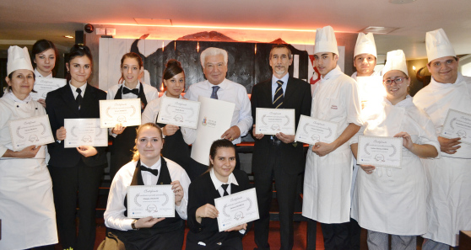
L’esperienza si è svolta a Londra, nel mese di ottobre, nel quartiere di Piccadilly Circus, presso il ristorante “Fratelli La Bufala”, dove i nostri studenti, per due settimane, hanno realizzato e servito, con menù ogni giorno diverso, i piatti tipici della regione. Affiancati dai relativi insegnanti, gli studenti sono stati inseriti gradualmente nella realta’ produttiva e hanno avuto modo di mettere in pratica e far conoscere al pubblico internazionale gli ingredienti tipici della cucina regionale e italiana, così che i clienti, hanno potuto immergersi nei veri sapori del Made in Italy. Gli obiettivi del progetto sono stati molteplici ma in particolare:
- Imparare a gestire i settori sala e cucina nella realtà ristorativa;
- Promuovere l’enogastronomia umbra;
- Incentivare le collaborazioni con le associazioni e le aziende umbre;
- Stimolare l’apprendimento della lingua inglese

IL MESTIERE DEL NORCINO

Il termine “Norcino”, significa proveniente da Norcia, ed era adoperato, in epoca medioevale, in senso dispregiativo per indicare una delle figure minori che si erano sostituite a quella del chirurgo. Il norcino, infatti, insieme al cerusico, al cava-denti, al concia-ossa, rappresentava quel gruppo di figure di ambulanti, che in giro per i villaggi e per le campagne si prestavano a praticare piccoli interventi chirurgici.
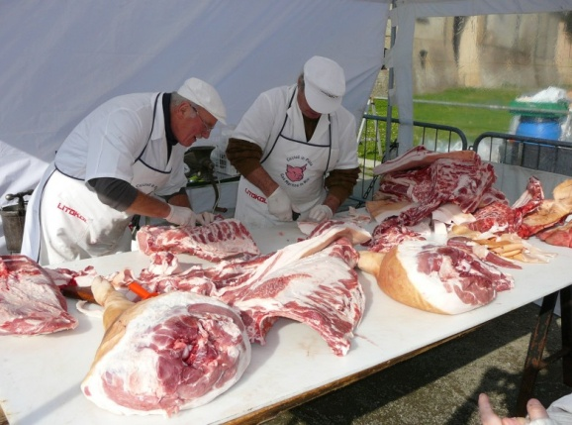
I norcini erano conosciuti anche nell'antica Roma come esperti nell'arte di castrare i porci e lavorarne le carni, avevano una notevole abilità manuale, che li rendeva idonei anche a piccoli interventi, quali incidere ascessi o cavare denti o steccare qualche frattura. Alcuni di essi dimostrarono anche notevoli capacità tecniche che li spinsero a interventi maggiori, quali asportazione di tumori o interventi per ernia e per cataratta, e furono anche molto richiesti per la castrazione dei bambini che dovevano essere avviati alla carriera lirica o teatrale come voci bianche, ma naturalmente ciò non poté evitare la scarsa considerazione di cui godettero in campo medico.
Dal XII al XVII sec. ci fu un forte sviluppo dei mestieri legati alla trasformazione di carni suine, e fra questi la figura del “norcino”. Col tempo tali professionisti iniziarono ad organizzarsi in corporazioni o confraternite, andando a ricoprire importanti ruoli all’interno della società e creando nuovi prodotti di salumeria. A Bologna c’era la Corporazione dei Salaroli, mentre nella Firenze Dei Medici, nacque la Compagnia dei facchini di S.Giovanni decollato della nazione norcina. Papa Paolo V, con bolla del 1615, riconobbe addirittura la Confraternita norcina, dedicata ai santi Benedetto e Scolastica. Otto anni più tardi papa Gregorio XV elevò questa associazione ad Arciconfraternita, alla quale nel 1677 aderì anche l’Università dei pizzicaroli norcini e casciani, e dei medici empirici norcini, così da accrescere la fama in varie parti della penisola. La loro attività era solamente stagionale, in quanto il maiale veniva ucciso una volta all’anno d’inverno. Lasciavano le loro città (Norcia, Cascia, Bologna, Firenze, Roma) ai primi di ottobre e vi ritornavano verso la fine di marzo, quando si trasformavano in venditori di paglia o d’articoli d’orticoltura.
L’Umbria vanta una grande quantità e varietà di salumi, tanto più se considerata nell’economia, comunque limitata, della singola zona di Norcia che, da sola, concorre ad alzare la concentrazione e la varietà dei salumi a livello elevato, tanto che il norcino non è più solo l’abitante di Norcia, ma è anche colui che macella il maiale e che si cura della lavorazione delle carni, nonché colui che gestisce la norcineria, nome con cui si indica, la bottega dove si preparano e si vendono tutti i prodotti derivati dalla lavorazione delle carni di maiale. Proveniente da Norcia e dai paesi limitrofi il norcino è sempre stato una figura di molta rilevanza. Da antiche attestazioni si sa, per esempio, che i norcini venivano reclutati di domenica, dopo un lungo periodo di apprendistato, e quindi introdotti alla professione specializzata, una professione che comprendeva l’attività della lavorazione della carne ad ampio spettro.
Il mestiere del Norcino è antichissimo. La macellazione del maiale avveniva nei mesi invernali, quando iniziava il tempo più adatto alla conservazione delle carni macellate perché una volta non c’erano i frigoriferi . Le operazioni conseguenti all’ uccisione erano la raccolta del sangue per farne il caratteristico sanguinaccio e la scuoiatura e depilazione della cotenna esterna. Terminate queste operazioni, il maiale veniva accuratamente sventrato e ripulito dalle interiora. Suddivise le varie parti, alcune di esse erano destinate al consumo fresco, mentre la maggior parte veniva accuratamente preparata per essere conservata. Nascevano così prosciutti, coppe, culatelli, salami. Si raccoglievano poi tutti i pezzetti restati dalla macellazione e si facevano bollire per farne i ciccioli, mentre il liquido di ebollizione, solidificato, diventava strutto e veniva usato al posto dell’olio.
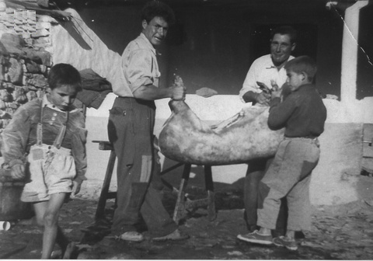
Fino all’inizio del secolo XX, il maiale era allevato in campagna presso le case di contadini e limitato era l’allevamento, spesso solo d’ingrasso, presso caseifici, utilizzando il siero di latte, oppure sfruttando il pascolo. La macellazione e la successiva lavorazione delle carni erano compiute dal norcino, chiamato nell’Italia settentrionale mazén, con varianti da regione a regione. Era un artigiano, come per altre attività itineranti (cordai, calzolai, ombrellai, sarti ) che si spostava di podere in podere e svolgeva un’attività stagionale. I salumi ricavati dalla macellazione erano destinati all’autoconsumo agricolo e urbano, od allo smercio nei mercati locali, nei negozi di generi alimentari misti delle campagne.
Oggi sono poche le famiglia che effettuano la lavorazione delle carni suine, mentre i prodotti artigianali della norcineria sono molto ricercati ed apprezzati. Alcuni norcini illuminati hanno creato aziende affermate a livello nazionale e spesso anche a livello internazionale, sfruttando la sapienza e il saper fare dei loro avi.

AZIENDA CIOTTI ANTICHI SAPORI E AZIENDA RENZINI S.p.A

L’Istituto Alberghiero di Assisi ha avviato delle collaborazioni con due aziende locali, l’azienda Renzini e l’azienda Ciotti Antichi Sapori, che producono prodotti di norcineria e lavorano anche altri tipi di carni da macello.
Durante gli incontri gli alunni hanno potuto conoscere i segreti del norcino e con stupore hanno scoperto che questo professionista conosce perfettamente l’anatomia degli animali, un vero e proprio chirurgo, tanto che, alcuni di loro, incuriositi ed affascinati da questo mestiere, hanno scelto di effettuare l’attività di alternanza scuola lavoro presso macellerie artigianali locali.

AZIENDA CIOTTI ANTICHI SAPORI

La storia della famiglia Ciotti comincia oltre 40 anni fa quando papà Vittorio, commerciante di formaggi, almeno tre volte a settimana prendeva il suo furgone e andava alla ricerca dei produttori migliori dai quali comperava il formaggio da rivendere. Nel 1976 decise di costruire la casa dove risiede attualmente anche il punto vendita.

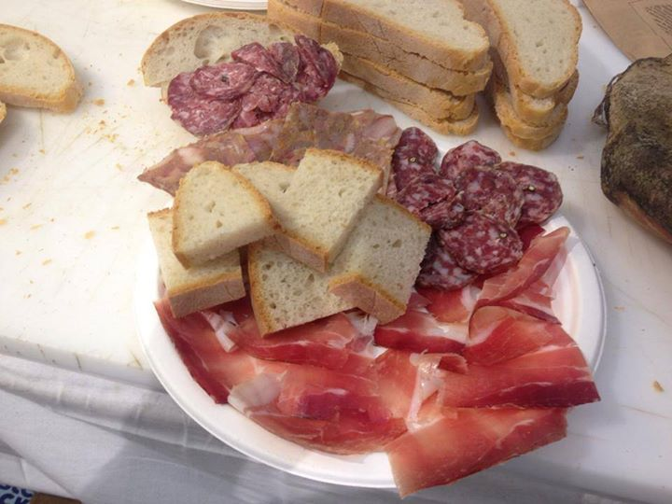
Ciotti Antichi Sapori, azienda a carattere famigliare, nasce grazie all’intuito dei due fratelli Fabio e Francesco, ma soprattutto dalla passione vera per quello che ogni giorno fanno insieme alle loro famiglie. Sono sempre stati alla ricerca delle tipicità del territorio, con l’intento di proporre e valorizzare i prodotti genuini. L'educazione al gusto per la famiglia Ciotti comincia con la conoscenza delle materie prime e dell'uso che se ne farà: odori e profumi, colori e sapori. Grande importanza viene data alla stagionalità, che determina il momento giusto del consumo di tali prodotti. Essenziali sono la provenienza, le origini, le tradizioni, del lavoro degli artigiani e dei contadini del territorio che forniscono la materia prima. Ai giorni nostri il cibo per i “cultori del mangiar bene” non è un bisogno primario dell’uomo, ma rappresenta un racconto “agricolo” legato alla terra ed alla cultura slow italiana, una cultura dove i pasti sono un momento conviviale da trascorre con gli amici e la famiglia. Il punto di forza aziendale è il formaggio, la cultura dove l’azienda affonda le sue radici, il pecorino viene acquistato a 40 gg. di stagionatura nella zona di Bolsena, ricco di Sali minerali, viene avvolto in un panno di cotone con gli aromi della natura e riposto in un orcio di ceramica pieno di fieno, dopo 195 giorni si rompono i sigilli e il pecorino è pronto da mettere in tavola. Per le carni il negozio ha una buona scelta insieme al reparto salumeria, l’attenzione massima è su ciò che mangia l’animale e come e dove viene allevato, punti che fanno la vera differenza, da questo dipendono morbidezza della carne e il suo colore rosso. Il vino accompagna tutti i prodotti, dal formaggio ai salumi, alle carni. Nella scelta cercano sempre di andare incontro al gusto personale del cliente proponendo buone cantine e un vino di qualità che appaghi i sensi di chi lo sorseggia. Per quanto riguarda la birra propongono una birra artigianale, non pastorizzata, con materie prime di altissima qualità e seconda fermentazione in bottiglia.
AZIENDA RENZINI S.p.A

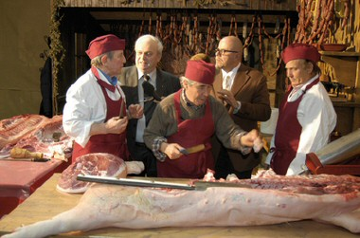
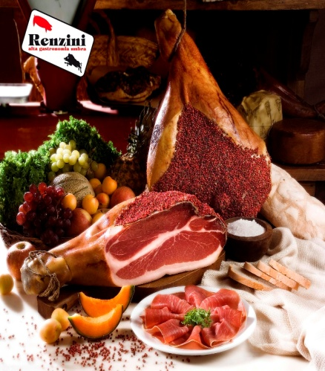
La filosofia dell’azienda Renzini S.p.A parte dalla concezione di scegliere materie prime eccellenti, fornite da allevatori di assoluta fiducia, seguendo il rispetto delle procedure di preparazione dei salumi secondo l'antica e sperimentata tradizione norcina ed un assoluto rigore delle norme igieniche e sanitarie previste per i prodotti destinati all'alimentazione.
L'azienda, fondata nel 1977 dall'attuale titolare, Cav. Dante Renzini, produce salumi di alta qualità ed altre specialità gastronomiche destinate a negozi specializzati ed ai reparti di nicchia della grande distribuzione sia italiani che esteri.
Il capostipite fu il nonno Dante, poi venne il figlio Attilio ed oggi è Dante, nipote del primo, che con la moglie Tina ed i figli Franco e Federico, discendenti di questa dinastia di norcini umbri, gestisce la Renzini S.p.a., azienda leader nella salumeria tipica umbra apprezzata non solo in Italia, ma sui mercati di tutto il mondo.
Il nonno Dante, stanco di andare di casa in casa, nella stagione fredda, per accudire alla macellazione, alla preparazione e alla stagionatura dei suini allevati dalle famiglie contadine, nel 1952 pensò di metter su bottega a Montecastelli, un piccolo paese dell'Alta Valle del Tevere. Bottega che allo stesso tempo era e come capitava allora: norcineria, spaccio di generi di monopolio, alimentari ed osteria, ma si deve al nipote ed attuale presidente della Renzini S.p.A. che, assieme alla moglie Tina, dedicandosi anima e corpo a questa attività, ha creato l’azienda attuale.
Sin da bambino Dante Renzini si impegnava, sotto gli occhi vigili del padre e del nonno, ad insaccare salsicce e salami, distribuire la concia su prosciutti e capocolli e controllarne la stagionatura.
Esperienza che gli ha permesso, pur tra le mille difficoltà di un esordiente nel mondo della produzione alimentare, di far emergere la sua Azienda anche grazie a scelte difficili, ma alla lunga appaganti, tanto da poter acquisire due prosciuttifici, a Norcia ed Abeto di Preci, per la produzione del prosciutto di Norcia I.G.P. e di un oleificio a Campello sul Clitunno. Questi centri di produzione vanno ad aggiungersi al moderno ed efficiente stabilimento nella casa madre di Montecastelli Umbro.
L'azienda si è da tempo collocata su un livello commerciale alto, imponendosi sul mercato europeo, oltre che negli Stati Uniti ed in Giappone. Pur avendo assunto grandi dimensioni, ha mantenuto le caratteristiche iniziali di produttori di salumi ed altre specialità tipiche di alta gastronomia, che ne fanno un'azienda leader in questo specifico settore.
L’azienda RENZINI produce salumi tipici regionali ed altre specialità arricchite dalla presenza del tartufo e delle carni di cinghiale e di selvaggina. Affermatasi da tempo anche nel settore della gastronomia, propone una sua linea di sughi, olio di oliva e prodotti innovativi con carni di anatra, cervo, struzzo, bisonte.
L’Umbria, terra collinare e ricca di selvaggina, offre un habitat particolarmente favorevole agli animali che vivono allo stato brado.
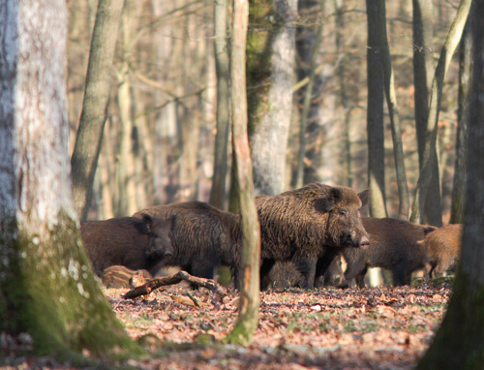
L’azienda Renzini, radicata nel territorio e fisicamente ubicata nella rigogliosa Alta Valle del Tevere, ha approfittato della prossimità con i boschi popolati dal cinghiale brado, per realizzare una filiera corta ed avere il controllo rigoroso della materia prima che compone i suoi migliori prodotti, a partire dall’alimentazione, fino alla macellazione e alla lavorazione delle carni.
La Renzini S.p.A è ancora una realtà a carattere familiare dove i valori ed il rispetto per la tradizione continuano ad essere i principi dell’etica aziendale.
I fondatori, il Cav. Dante Renzini e la moglie Tina, per vocazione professionale, sono tutt’ora parte integrante della struttura. nonostante negli ultimi anni siano entrati in azienda i due figli Franco e Federico, con compiti e ruoli diversi nell’organizzazione, inoltre Renzini spa ha acquistato e uno stabile in Alta Valle del Tevere che verrà adibito a “Scuola Internazionale di Salumeria” per la preparazione e la riqualificazione di mastri norcini, banconisti e promoter aziendali del settore.

Il mestiere dell’agricoltore

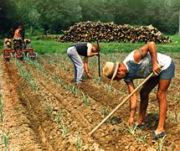
L'agricoltore, detto anche contadino, soprattutto in passato, è una persona impiegata nel settore agricolo come coltivatore della terra, specializzato nella coltivazione di frutta, verdura, cereali e altre piante, in base alle caratteristiche climatiche e del terreno. Può affiancare alla sua attività anche l'allevamento di animali da cortile o di bestiame da stalla e da pascolo.
L'agricoltore è, secondo le fonti storiche e i dati archeologici, uno dei primi mestieri, che ha condotto e ha seguito la cosiddetta rivoluzione neolitica, che da circa diecimila anni in varie parti del mondo abitato, consiste nell'appropriarsi del ciclo vitale di vegetali e di animali al fine di trarne vari vantaggi, a cominciare dall'alimentazione. Questa attività è stata quella che ha reso l'uomo stanziale in un luogo delimitato.
La nascita dell’agricoltura segna l’inizio della“civiltà”. Quando l’uomo, da cacciatore e raccoglitore di frutti, soggetto a malattie, fame e freddo che viveva in caverne e rifugi temporanei, si trasforma in agricoltore, iniziano a svilupparsi i primi insediamenti stabili,le prime società umane, gli scambi, i commerci e la cultura. L’agricoltura è anche l’attività che ha consentito all’uomo di modellare la natura, modificando un ambiente essenzialmente ostile e inospitale, per renderlo alla produzione di cibo. Sono tanti i valori e i vantaggi di una buona agricoltura, tra questi:
- Produrre cibo: possibilmente sano e vicino (la cosiddetta ‘filiera corta’).
- Fermare il dissesto idro-geologico: una buona gestione della terra, esercitata nel rispetto dell’ambiente, può svolgere un ruolo importante.
- Proteggere i corsi d’acqua: se mantenuti con cura si può stabilire la regolazione delle acque nei canali, nei torrenti e nei fiumi.
- Tutelare la biodiversità: una buona agricoltura può favorire la flora e la fauna locali.
- Tutelare l’identità: l’agricoltura in Italia è di antica tradizione, un esempio, in un certo senso, archeologico, storico, di rara bellezza artistica.
- Creare paesaggi unici: da sempre l’agricoltura è plasmatrice dei nostri paesaggi.
- Favorire il turismo: la bellezza dei nostri paesaggi e la qualità dei nostri prodotti agricoli sono una grande attrazione turistica se promossi su scala nazionale con accurati studi.
- Far crescere l’occupazione: agricoltura e turismo sono un motore per l’aumento di posti di lavoro stabili.
Questo modo di vivere è stata la principale occupazione della maggioranza degli uomini dalla rivoluzione del neolitico fino al XX secolo. Vari sono stati i passaggi storici di questo mestiere dal latifondismo alla servitù della gleba nel periodo medioevale, fino ad arrivare ai giorni nostri in cui l’agricoltore è più che mai un imprenditore.
A livello mondiale, l’agricoltura rappresenta il principale settore economico, che da lavoro ad un numero di persone superiore all’insieme di tutte le altre occupazioni. Benché molte fasi fondamentali dell’agricoltura, aratura , semina, raccolto e commercializzazione, siano rimaste le stesse nel corso degli anni, le tecniche agricole sono cambiate drasticamente. Gli agricoltori moderni hanno dovuto acquisire una maggior consapevolezza dei concetti di costo e guadagno e dedicare un’attenzione decisamente superiore all’efficienza e alla gestione aziendale.
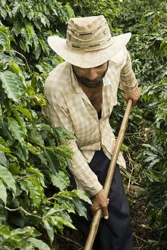
In Europa, si è verificata una tendenza alla specializzazione delle imprese agricole e alla fusione dei piccoli appezzamenti in grandi tenute. I metodi di produzione sono standardizzati e sofisticati. Nell’Unione Europea, l’agricoltura, la selvicoltura e la pesca danno lavoro a 6,9 milioni di persone e rappresentano circa il 4,5% dell’occupazione.
In Italia le aziende utilizzano quasi la totalità della propria superficie agricola. La forza lavoro impiegata nel settore agricolo è in larghissima prevalenza manodopera familiare. Più diffusa tra le aziende agricole è la pratica delle coltivazioni dedite prevalentemente ai seminativi, alla olivicoltura, alla viticoltura, frutticoltura e agrumicoltura.
La crescita della popolazione e il miglioramento del livello di vita in molti paesi hanno determinato un aumento del consumo e della domanda di risorse naturali a livello mondiale, nel rispetto però della sostenibilità ambientale.
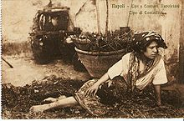
Per definizione, il concetto di sostenibilità si riferisce alla possibilità di sostenere un sistema nel lungo periodo. L’agricoltura sostenibile si prefigge l’obiettivo di coltivare in modo efficiente e produttivo, preservando e migliorando l’ambiente e le comunità locali. Il concetto di agricoltura sostenibile prevede il minimo impiego possibile di elementi estranei quali fertilizzanti e pesticidi, pur continuando a produrre raccolti con una resa elevata e una buona qualità; facendo in modo che gli eventuali effetti nocivi sull’ambiente siano minimizzati e contribuendo a migliorare le condizioni della popolazione, mediante la creazione di posti di lavoro e la tutela dell’ambiente.
L’approccio all’agricoltura sostenibile è diverso a seconda dei territori a causa delle differenze locali di condizioni, ambiente e culture. Tuttavia, l’obiettivo generale di preservare e migliorare le condizioni ambientali con una resa ottimale, rimane lo stesso.
Oggi, gli agricoltori, i produttori alimentari e i commercianti sono in grado di utilizzare i notevoli progressi resi possibili dalle conoscenze nutrizionali e dai nuovi metodi tecnologici per garantire quantità, sicurezza, qualità, scelta, varietà, praticità e attributi di gradevolezza del cibo, cercando di rispettare la tradizione, come elemento di cultura di un popolo. Non vi sono dubbi sul fatto che il consumatore abbia bisogno di una corretta informazione riguardo alla catena alimentare, in modo da capire le realtà della produzione alimentare e rendersi conto che tutte le persone che vi prendono parte si impegnano per soddisfare le esigenze dei consumatori e migliorarne la vita.
Oggi possedere un pezzo di terra è diventato un sogno e l’agricoltore è diventato il custode dell’ambiente e delle tradizioni, se non un imprenditore agricolo.
Il mondo cambia, e anche i lavori cambiano. O meglio, alcuni ritornano, ma sono diversi da come si conoscevano. Il mestiere dell’agricoltore è fra i più antichi del mondo, ma l’industrializzazione e lo sviluppo di massa, ha fatto perdere di vista a questa figura professionale, il rispetto per la natura. Gli agricoltori rimasti hanno fatto un uso massiccio di sostanze nocive e pesticidi chimici, pur di ottenere un raccolto abbondante. Scelte che hanno provocato impoverimento del terreno e inquinamento di vario genere. Negli ultimi anni le cose sono cambiate. Tutto si sta muovendo in un’ottica più eco-friendly, sostenibile e a basso impatto ambientale. Le coscienze sono diventate più sensibili a tematiche legate al rispetto della natura. E sempre più persone richiedono prodotti biologici e naturali. Ciò ha dato uno scossone all’agricoltura, e all’agricoltore. Nasce così la figura dell’agricoltore bio.
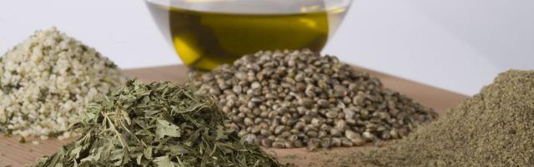
Gli alimenti biologici rappresentano un segmento in rapida crescita in Europa. Rientrano nella definizione i prodotti ottenuti con sistemi di coltivazione che evitano l’impiego di fertilizzanti, pesticidi, regolatori della crescita di origine sintetica e additivi al mangime per il bestiame. I sistemi agricoli si basano invece sulla rotazione dei raccolti, sui concimi di origine animale e vegetale, sulla mondatura manuale e sul controllo biologico dei parassiti.
L’agricoltore bio ha molto spesso una formazione universitaria alle spalle, di solito una Laurea in Agraria o in Scienze Naturali. Conosce bene i cicli stagionali, la struttura del suolo, la green technology. Non è un contadino nel senso tradizionale del termine e neanche un agricoltore all’opera negli ultimi anni. È un esperto della terra, la conosce fino in fondo: sa quando seminare, cosa seminare e come proteggere terra e piante da malattie e batteri, senza far uso di sostanze dannose tanto all’ambiente quanto all’uomo. Ha una conoscenza degli antichi rimedi, che applica in un’ottica moderna ed evoluta, facendosi supportare da ricerche e tecnologie di ultima generazione. Certamente l’agricoltore bio non lavora come una volta, certo ci sono raccolti che farà principalmente con manodopera specializzata, e rigorosamente, a mano; ma il più delle volte impiega tecnologie sempre green e sempre più eco-sostenibili, rivitalizzando l’agricoltura.
L’agricoltore bio è un “contadino–imprenditore”. Lavora la terra e i prodotti derivanti dalla terra seguendo rigorosi processi eco-compatibili ed eco-sostenibili, non usa sostanze nocive, non inquina e ricorre ad energie rinnovabili. Usa e riusa tutto ciò che dalla terra viene prodotto. Cerca di ridurre al minimo l’impatto ambientale della propria attività, immettendo sul mercato alimenti del tutto naturali. Un prodotto è classificato come bio se ha sull’etichetta una serie di certificazioni che, visto il crescente interesse per l’agricoltura biologica, ha portato alla creazione di numerosi enti certificatori. All’agricoltore bio va anche il merito di aver salvato varietà autoctone dall’estinzione e di aver ridato dignità a paesi e colture ormai dimenticate.
Non esiste una procedura da seguire per diventare agricoltore bio, certo è che gli agricoltori di oggi sono diversi, conoscono la terra, la composizione chimica. Partecipano a fiere e promuovono i loro prodotti con packaging eco-friendly, slogan mirati. Sono imprenditori di loro stessi che investono nell’agricoltura biologica o biodinamica. Sono molto informatizzati, hanno siti, e-shop, numeri verdi, girano il mondo per promuovere la loro attività.
Negli ultimi anni sono aumentati coloro che hanno lasciato lavori sicuri per tornare a origini contadine e dedicarsi alla coltivazione di erbe officinali, piante, prodotti naturali . Alcuni hanno ripreso l’azienda di famiglia e l’hanno migliorata, altri hanno cominciato da zero, altri ancora hanno inseguito il sogno di una vita. La vendita di prodotti provenienti da agricoltura bio, ha generato un forte interesse anche da parte della grande distribuzione, che ha incominciato ad usare materie prime bio per i propri prodotti. Il mercato del bio è diventato molto richiesto e redditizio. In Umbria tra le tante riscoperte degli ultimi anni, sta prendendo piede sempre di più l’antica coltivazione della canapa sativa, soprattutto a scopo alimentare per la preziosità dei sui semi e delle sue farine

La canapa
In passato la coltivazione agricola della canapa era molto diffusa nelle zone medio-europee, per la sua facilità di crescere anche su terreni difficili da coltivare, e per la grande quantità di prodotti che se ne ricavavano: soprattutto fibre tessili, corde e carta, olio dalla spremitura dei semi, mangime e altri prodotti commestibili per il bestiame ottenuti dai semi.
Oggi la produzione della canapa, abbandonata negli ultimi decenni, si sta riscoprendo soprattutto per i suoi semi e per l’utilizzo delle farine.
Con i semi di Canapa si possono ottenere olio, margarina, farina, hamburger e formaggi vegetali, creme e semi decorticati, con cui preparare cibi squisiti che garantiscono un buon approvvigionamento di amminoacidi e acidi grassi essenziali, così da avere un corpo forte e sano, un sistema immunitario ben funzionante, benessere ed energia vitale.
I semi di canapa sativa decorticati sono ricchi di pregiate proteine e contengono tutti gli 8 aminoacidi essenziali nella giusta ed equilibrata proporzione necessaria all'alimentazione umana.
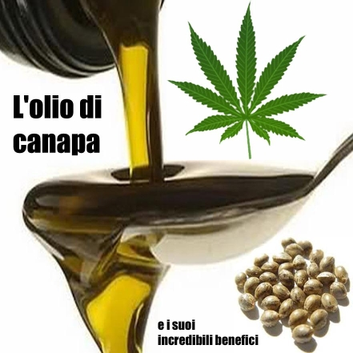
L'olio di canapa contiene circa il 75% di acidi grassi polinsaturi essenziali, come gli acidi linoleico e linolenico, nella giusta proporzione per favorire il ricambio cellulare, ed inoltre dal 2% al 4% di gamma linolenico, che contribuisce al mantenimento del sistema ormonale ed al ricambio dei lipidi. I semi di canapa sono ricchi di antiossidanti naturali , come la preziosa vitamina E. Sono anche ricchi di lecitina, il "cibo per il cervello" e di importanti sali minerali quali calcio fosforo e potassio.
I semi di canapa decorticati possono essere utilizzati direttamente nelle insalate, a crudo nelle pastasciutte, nelle impanature, nei biscotti, nel pane, nei dolci, nel pesto, nelle zuppe all'ultimo minuto , sul pane insieme all'olio e il pomodoro, come snack in qualsiasi momento della giornata.
La farina di Canapa si ottiene dalla pressatura dei semi in un torchio metallico a vite; il pannello residuale che se ne ricava viene macinato e ridotto in polvere in un mulino, ottenendo una farina morbida. Di colore bruno ambrato, leggermente impalpabile, la farina di canapa apporta alle preparazioni un patrimonio di preziosi nutrienti, conferendo un leggero gusto di nocciola e un bel colorito bruno agli impasti ove è aggiunta. E’ naturalmente priva di glutine.
Per gli impasti cotti al forno, si consiglia di miscelare la farina di canapa con altre farine (kamut, grano, riso, segale o farro) in proporzione dal 7% al 15%, per ottenere un impasto più digeribile e ricco di nutrienti benefici sia per stomaco che per intestino. Ottima per la preparazione di frittate vegetali, può anche esser consumata tal quale aggiungendone 1-2 cucchiaini allo yogurt o al latte vegetale.
Le proteine della farina di canapa forniscono amminoacidi funzionali ed un valore nutrizionale superiore a quelli della soia e contribuiscono ad una dieta completa e bilanciata, soprattutto per l’alimentazione vegetariana o vegana.
La farina di Canapa è un alimento ricco di omega 3 e omega 6, acidi grassi importanti per il nostro organismo per le loro proprietà antiossidanti, che però non vengono sintetizzati nel nostro corpo ed è dunque fondamentale integrare con una corretta alimentazione. La farina di canapa è ricca di fibre, di calcio e di potassio.
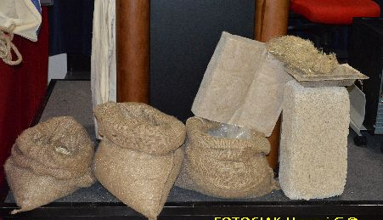
Il certificato IMC garantisce la conformità ai Regolamenti CE 834/07 e 889/07 per la coltivazione di prodotti biologici nella comunità europea. Prodigi della Terra, linea di prodotti e integratori naturali creato per dare sostegno alla nuova medicina funzionale, ha scelto alimenti derivati dalla coltivazione biologica di Canapa Sativa in Italia.
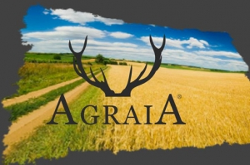
Il Consorzio Agraia, è stato costituito a Gubbio nel gennaio del 2014, con l'intenzione, non solo di recuperare una coltura come quella della canapa, presente ovunque in passato, ma anche di verificarne la redditività in favore dei coltivatori. Già in molti hanno deciso di prendere parte a questo progetto, che si sviluppa su 30 ettari di terreno attraverso i quali, tramite leggere variazioni di seme piantato, in alcuni casi con concimazione e in altri no, si andrà a realizzare una tabella comparata che possa consentire negli anni prossimi di dare delle indicazioni precise a chi vorrà aderire a questa iniziativa.
La canapa è una pianta azotofissatrice, consigliabile anche nell'ottica di una rotazione colturale in quanto arricchisce il terreno di azoto e lo prepara nel migliore dei modi in previsione di una nuova e diversa coltivazione. Non richiede l'utilizzo di pesticidi e non ha bisogno nemmeno di concimazione e irrigazione. Viene coltivata la canapa sativa varietà futura 75, selezionata e priva di THC, la sostanza attiva che caratterizza invece la canapa da cui si produce la marijuana".
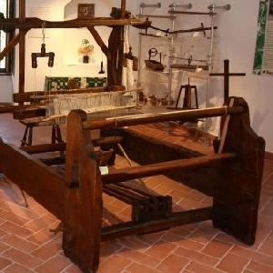
L’obiettivo del Consorzio è quello di far ridiventare la canapa una pianta universale, con molte possibilità di utilizzo come la filiera della bioedilizia, delle bioplastiche, del settore zootecnico a livello di alimentazione bovina e anche come soluzione alternativa alla paglia per i “letti” degli animali grazie ad una maggiore capacità di assorbimento, senza sottovalutare anche la filiera alimentare e cosmetica, legata all'olio e alle farine.
Nel Comune di Sant’Anatolia di Narco da luglio del 2008 è stato inaugurato il Museo della Canapa. Il Museo fornisce consulenza tecnica-agronomica relativa alla coltivazione e trasformazione della canapa e si sta muovendo per reintrodurre in regione la stessa coltura portando avanti progetti di filiera a livello regionale che vedono coinvolti soggetti pubblici e privati interessati alla valorizzazione di questa pianta.

Il sedano nero di Trevi
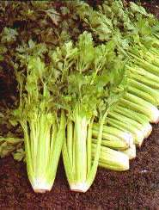
In Italia, la varietà dulce (sedano da costa), è presente sin dal XVII secolo, ma la sua coltivazione si diffuse, in particolare, nel territorio di Trevi, grazie alle opere di bonifica realizzate nel XVIII secolo dal cardinale Lodovico Valenti.
I primi documenti ufficiali di coltivazione risalgono al 1889, in una lettera inviata al Sindaco da parte dei monaci benedettini dell’Abbazia di S. Pietro di Perugia, con la richiesta di semi di Sedano Nero, ma la sua coltivazione è sicuramente molto più antica, perché da sempre, quello attorno alle acque del fiume Clitunno, risulta un terreno fertilissimo.
Le operazioni effettuate per ottenere il “nero di Trevi” sono rigorose e, da secoli, invariate: la semina avviene ad aprile in fase di luna calante. Tradizionalmente avveniva il Venerdì Santo poiché, secondo i coltivatori del luogo, gli ortaggi seminati in questo periodo crescono più rapidamente e ritardano la fioritura, tanto che ancora oggi molti contadini rispettano questa indicazione.
I contadini di Trevi sono gelosissimi dei loro semi e ognuno riproduce i propri, dopo averli prelevati ad ogni stagione dalle piante migliori.
Le particolarità del sedano nero, la cui coltura è entrata in crisi dopo la seconda guerra mondiale con l’arrivo del sedano americano, sono la lunghezza, maggiore rispetto ad altre varietà, tanto che può arrivare a misurare anche un metro, le coste di colore verde scuro, il fatto di essere completamente privo di fili e profumatissimo.
Se lasciato crescere senza lavorazioni speciali è scuro e solo se viene interrato assume una colorazione più chiara: un sedano dalle coste bianche, prive di fili, con un cuore tenero e polposo.
Tali pregi sono dovuti all’intenerimento dei “fili”, fasci vascolari e tessuti meccanici, indotto dalle pratiche della doppia legatura e successiva incartatura, che hanno appunto la funzione di imbiancare, addolcire ed intenerire i piccioli o “coste”, particolarmente apprezzati soprattutto per il consumo fresco.
Di sedano nero si ha una produzione molto limitata poiché viene coltivato solo nel mese di ottobre, ed esclusivamente nella stretta striscia di terreno compresa tra l’abitato di Borgo Trevi e il fiume Clitunno, dove la terra è argillosa, umida e fertilissima.
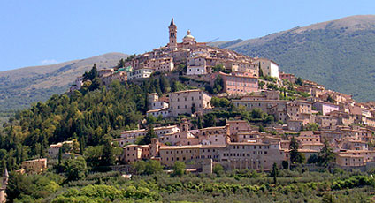
L'amministrazione comunale ha avviato un'attenta opera di tutela: al momento della semina i vigili del comune registrano puntualmente i quantitativi messi a dimora e stimano le rese in base alle quali assegneranno le fascette con il nome del produttore.
L'obiettivo del Presidio Slow Food, sostenuto da Gal Valle Umbra e Sibillini e Regione Umbria, che riunisce quattro coltivatori trevani, è diffondere la conoscenza di questo ortaggio oltre i confini umbri e arginare il rischio di definitiva scomparsa.
Secondo Slow Food, la qualità di un prodotto alimentare è innanzi tutto una narrazione, che parte dall'origine del prodotto (il territorio) e comprende la tecnica di coltivazione, di trasformazione, i metodi di conservazione e, naturalmente, le caratteristiche organolettiche e nutrizionali. Soltanto la narrazione può restituire al prodotto il suo valore reale.
Dal 1965 la terza domenica di ottobre a Trevi ha luogo la Sagra del Sedano e della Salsiccia, che attualmente si è trasformata in “Mostra mercato del Sedano Nero di Trevi”, che ha come scopo principale la promozione socio-economica e culturale della zona.
La Comunità Montana dei Monti Martani e del Serano e il Comune di Trevi hanno pubblicato un libro, che presenta tutte le più recenti ricerche sulla genetica e le qualità aromatiche del Sedano Nero di Trevi, compiute dall'Università degli Studi di Perugia. Accanto ai resoconti di questi studi, sono presentati la storia che unisce indissolubilmente questo prodotto al territorio di coltivazione, con la Mostra Mercato di Trevi in ottobre, l'ambiente delle Canapine, cioè degli orti di Trevi, in cui il sedano è coltivato, l’excursus storico alla scoperta del sedano e infine tantissime ricette.
Il sedano ha pochissime calorie (solo 20 in 100 g), è costituito dall'88% di acqua; le altre sostanze che lo compongono sono fibre, proteine, glucidi, lipidi e sali minerali. E’ un ortaggio particolarmente apprezzato nelle diete disintossicanti e dimagranti. La presenza di fibre, inoltre, lo rende apprezzabile anche per la riduzione di colesterolo e trigliceridi.
Il Sedano Nero è un ortaggio ricco di molti sali minerali: fosforo, potassio, calcio, magnesio, ferro, selenio. La presenza dei sali minerali attribuisce al sedano un ottimo potere diuretico e drenante per fegato e reni; grazie alle sue proprietà depurative viene consigliato in casi di ritenzione idrica e calcolosi. Il sedano rappresenta sicuramente un ottimo alimento per combattere la cellulite. Le sue capacità digestive e di assorbimento dei gas derivano alla presenza di sedanina, una sostanza aromatica stimolante dalle proprietà antispastiche e sgonfianti.
Il sedano contiene la vitamina A che lo rende un potente alleato contro le infiammazioni ed è un ottimo ausilio per la prevenzione dell'acne e di più generici disturbi della pelle, dei bruciori urinari e delle infezioni oculari. Nell’ortaggio sono presenti la vitamina C e K, in percentuale minore le vitamine del gruppo B ed E. La vitamina K è in grado di apportare benefici alla coagulazione del sangue e alle ossa.

CONCORSO UNESCO 2015
ll sedano nero di Trevi - VII Concorso enogastronomico

L’Istituto Alberghiero di Assisi, sempre attento alla formazione dei ragazzi, sia sotto l’aspetto culturale, che sotto l’aspetto professionale, cerca sempre di incentivare le collaborazioni tra il mondo della scuola e le realtà economiche locali, in modo che gli allievi possano individuare e capire le caratteristiche dell’identità del territorio circostante.
Il concorso enogastronomico promosso dal Club Unesco Foligno e Valle del Clitunno è ormai giunto alla settima edizione; negli anni sono state affrontate tematiche strettamente legate alle tradizioni, ai prodotti tipici di qualità, alla filiera agroalimentare corta, come i cereali e legumi, la trota, la cipolla, il bue meticcio e così via.
Ogni concorso è stato è stato divulgato con pregiate locandine realizzate da noti personaggi, come Sergio Marini.
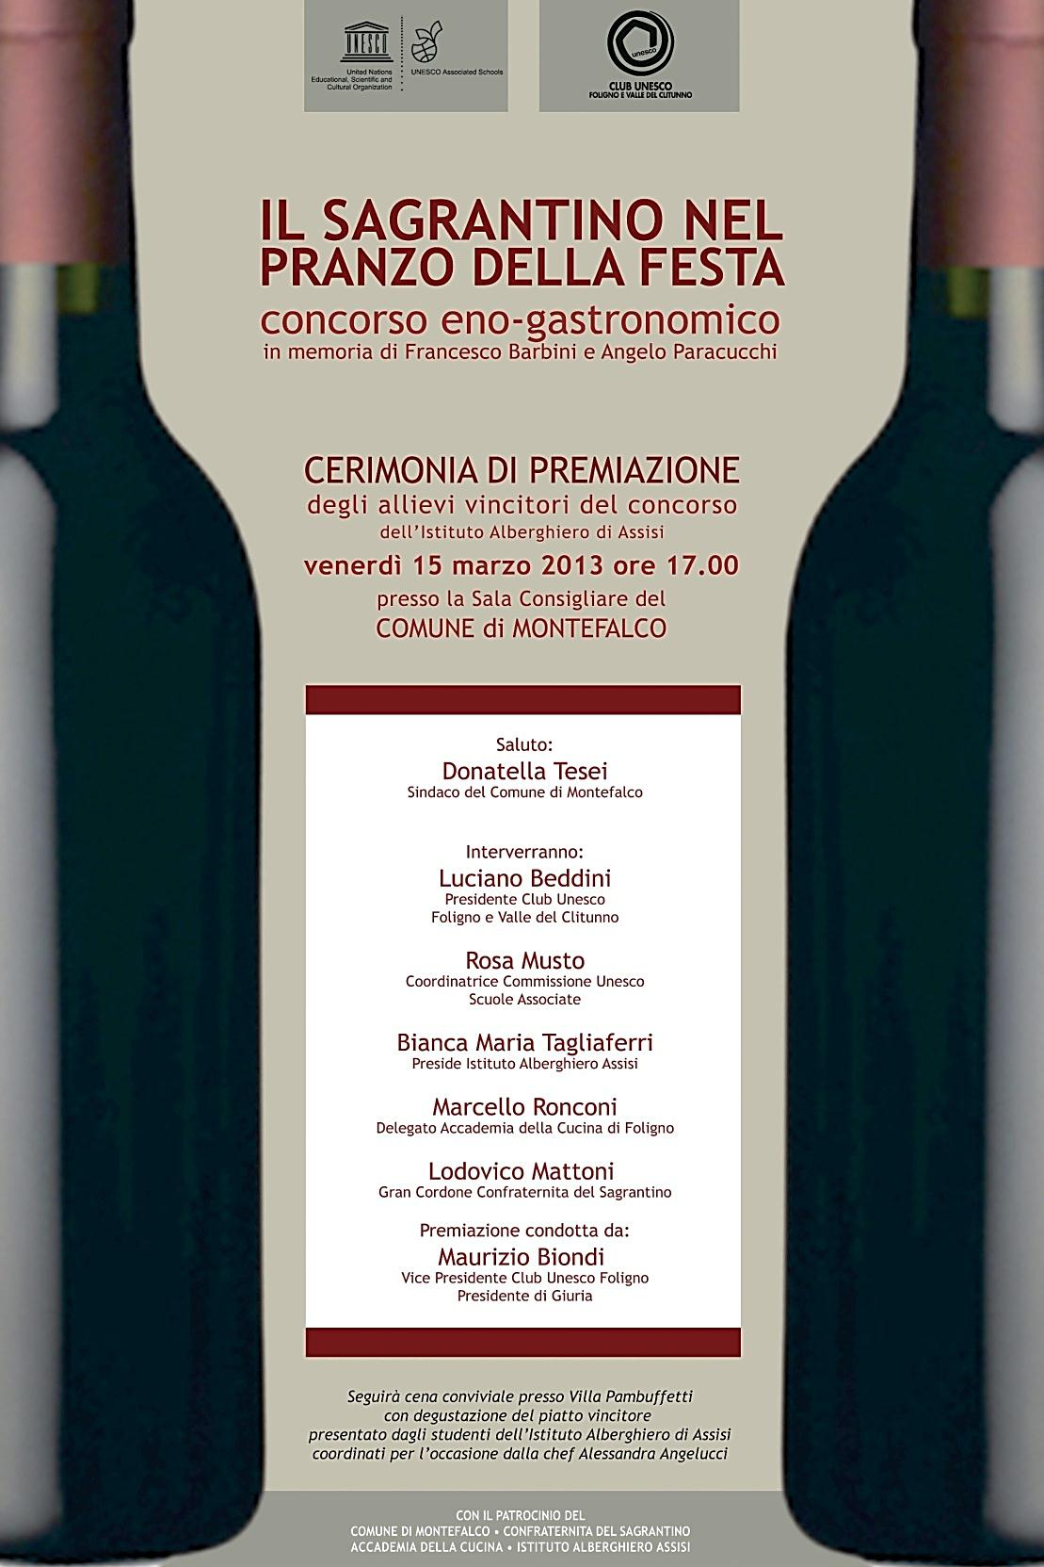
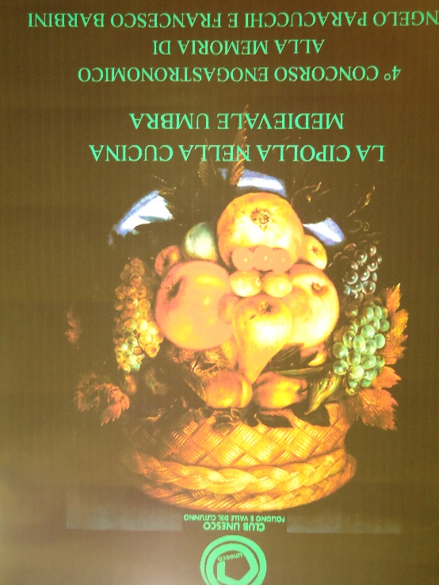
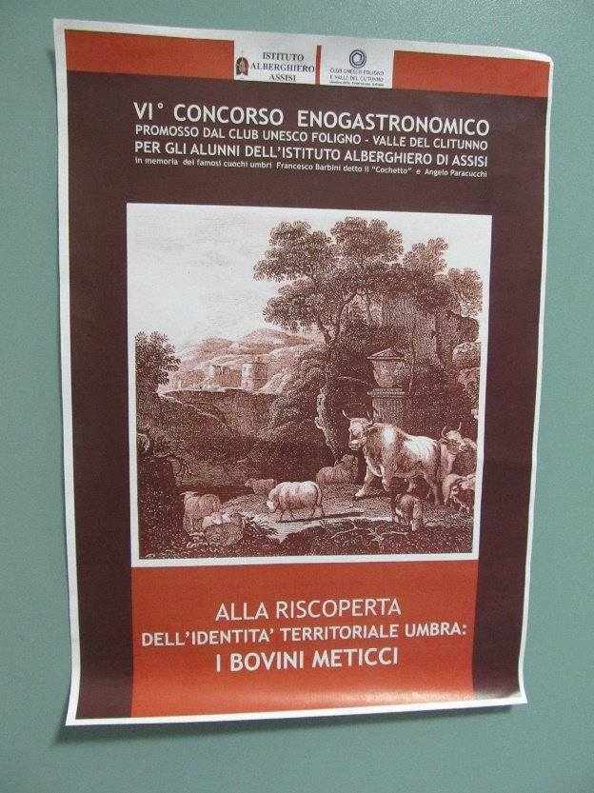

Il Club Unesco Foligno Valle del Clitunno, sempre attento alle tematiche unescane e alla formazione dei giovani, in collaborazione con l’Istituto Alberghiero di Assisi ha indetto un concorso enogastronomico inerente il Sedano Nero di Trevi.
Il regolamento del concorso prevede che i concorrenti devono proporre preparazioni legate all’identità del territorio, utilizzando il Sedano Nero di Trevi; ogni portata dovrà essere accompagnata sempre da un vino locale.
Gli elaborati presentati dai concorrenti devono contenere:

- ricerca storica dei prodotti utilizzati per la preparazione;
- piatto con chiara indicazione degli ingredienti e del procedimento;
- calcolo calorico e valore nutrizionale della preparazione;
- abbinamento eno-gastronomico.

La scheda di valutazione adottata dalla Giuria attribuisce i punteggi prendendo in considerazione:
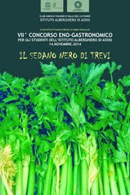
- Ricerca storica
- Calcolo calorico e valore nutrizionale
- Esecuzione dei lavori
- Presentazione e gusto del piatto
- Criteri di abbinamento enologico.

Numerose coppie di studenti si sono cimentate nella ricerca di preparazioni locali, debitamente rivisitate e sposate con il Sedano Nero di Trevi, tutte irrorate con l’oro verde dell’Umbria, l’olio extravergine d’oliva. C’è chi ha creato un perfetto connubio tra sedano e baccalà, pesce molto usato nella cucina contadina umbra, perché essiccato e facilmente conservabile.
Altri concorrenti hanno abbinato il sedano con le trote del fiume Clitunno, il sedano con la sapida carne Chianina, il sedano con la ricotta, realizzando eccellenti preparazioni.
Una delle aziende agricole che aderisce al progetto del Presidio Slow food di Trevi ha fornito il rinomato Sedano Nero per la realizzazione dei piatti.
Il concorso consente al Club proponente di promuovere iniziative atte a salvaguardare e valorizzare il patrimonio enogastronomico, artistico e culturale del Territorio (com’è nella sua “mission”), questa manifestazione ha assunto nel tempo un ruolo importante ai fini della crescita consapevole degli alunni, fornendo loro l’ineguagliabile opportunità di confrontarsi con qualificati esperti esterni alla scuola.

A RICORDO DI ANGELO PARACUCCHI E FRANCESCO BARBINI
Angelo Paracucchi é stato maestro nella cucina italiana, ha segnato profondamente la storia della nostra cucina, in particolare negli anni bui (1970-80) in cui il mangiare all'italiana aveva perso di prestigio e considerazione. Deve essere quindi ricordato come colui che ha fatto crescere, apprezzare e conoscere in Italia e all’estero la gastronomia italiana.
Nato a Cannara nel 1929, iniziò la sua carriera di chef in un ristorante di Assisi dopo aver completato gli studi in agraria. Trasferitosi nei primi anni ’70 a Sarzana, in provincia di La Spezia, contribuì al successo dell'allora "Motel dell’Agip" facendolo diventare un punto di riferimento in tutta Italia.
Iniziò la scalata alla notorietà nazionale ed internazionale aprendo nel 1976 la famosa Locanda dell'Angelo a cui seguì, a Parigi, "Il Carpaccio" (un raffinato ristorante posto all’interno dell'hotel "Royal Monceau", proprio in prossimità dell’Arco di Trionfo); qualche anno dopo inaugurò un'altra "Locanda" a Osaka, in Giappone. La sua notorietà divenne quindi mondiale con la citazione nelle guide culinarie più prestigiose.
Angelo Paracucchi si ritirò a Trevi ove, pur per un breve periodo, fu direttore della locale Scuola di Cucina “Cibo e Benessere”. Mantenne tuttavia il suo impegno nei corsi di cucina, nella partecipazione a incontri, convegni e seminari internazionali, all’attività divulgativa (Angelo Paracucchi è da considerarsi l’antesignano della cucina in TV).
Ci ha lasciato nel 2004, all'età di quasi 77 anni.
Di lui rimangono le straordinarie pubblicazioni:
- "La cucina della Lunigiana", una raccolta di ricette tipiche dell’omonima area toscano-ligure (1981);
- "Cucina creativa all'italiana", espressione della sua filosofia culinaria (1986);
- "La cucina fra creatività e tradizione", testimonianza del suo credo cucinario (2003).
Profondo conoscitore dei segreti delle materie prime ha rinnovato i piatti classici della nostra cucina. Ha rivalutato l'uso dell'olio extra vergine di olivo ed è stato l'antesignano in alcuni arditi accostamenti, oggi di moda, come il pesce con il vino rosso e le paste preparate alla lampada, in sala.
Amava ripetere ai suoi allievi:
“solo un prodotto eccellente può diventare il miglior piatto del mondo e accedere alla tavola dei commensali”.
Per dirla con l’Avvocato Giovanni Picuti, profondo e attento studioso delle nostre tradizioni, “fu con il Cochetto che l’Umbria iniziò a regalare felici esperienze gastronomiche (quelle che da sole valgono un viaggio!), lasciando un’impronta forte e nostalgica nel cuore di buongustai disposti a fare chilometri per soddisfare la loro sana cupidigia, affidando ai conversevoli osti la cura del loro piacere”.
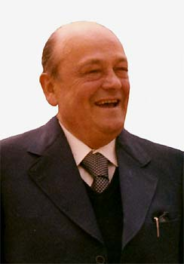
Francesco Barbini nacque a Trevi nel 1905. Il padre Cesare, d’origine assisiate, acquistò una delle antiche trattorie trevane, quella dei Signori Dell’Oste ubicata in via Dogali. Da giovane fu un abile venditore di macchine da cucire.
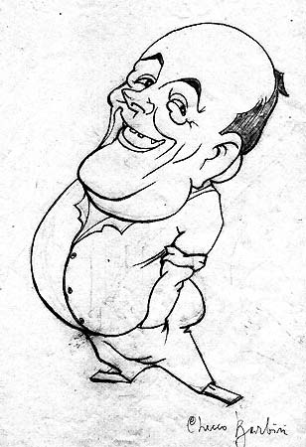
La morte della madre e l’avanzata età del padre posero il problema di cedere l’attività. Contrariamente a quanto si potesse aspettare, decise di continuarla, portando in dote tutta l’esperienza di chi sin da bambino aveva frequentato la cucina paterna e l’aspirazione d’innovare la ristorazione a Trevi.
La chiave di volta per realizzare la sua impresa la vide nel “catering”, come oggi si chiama. In quei tempi, infatti, per taluni recarsi a ristorante era quasi disdicevole e le classi più agiate, che traevano
le loro fortune dall’agricoltura facendo il mestiere di “possidente”, ricercavano altre soluzioni. Costoro, in occasione di battesimi e matrimoni, trovavano molto utile ed economico preparare i loro banchetti nelle loro spaziose case, piene di ogni ben di Dio. Le uniche cose che facevano loro difetto erano la stoviglieria e quel tanto di mestiere che avesse consentito un pasto diverso dal solito. Cercavano, pertanto, un abile cuoco che, oltre a fornire le stoviglierie, preparasse un menù all’altezza della situazione.
Fu così che Francesco, detto Checco, cominciò a mostrare la sua abilità e pubblicizzare i suoi piatti. L’attività di “catering” reclamizzò non poco la sua trattoria e andare a mangiare nel suo locale divenne quasi un appuntamento fisso in occasione dei mercati e fiere che, allora numerose, si svolgevano a Trevi. Quando la sua fama giunse a Roma, Trevi ogni domenica era inondata di macchine e pullman provenienti dalla capitale.
Il suo locale ospitò importantissime personalità nazionali ed estere sia in campo politico che religioso, artistico ed economico, compreso qualche re. Ma non volle mai fare, del suo, un locale esclusivo. Amava affermare che la cucina è un’arte che capiscono tutti e provava una grande soddisfazione quando vedeva nel tavolo accanto a quello che ospitava il re di Svezia una famiglia qualunque.
Morì nel 1981, all’età di 76 anni, lasciando in eredità al figlio Massimo, divenuto anche lui rinomato chef, il patrimonio di una ristorazione di altissima qualità citata ancora oggi quale esempio emblematico di innovazione.
Il Concorso di quest’anno ha visto coinvolti i ragazzi del settore Ristorazione che si sono cimentatati nella realizzazione di un percorso enogastronomico.
Il concorso che si è svolto presso la nostra scuola venerdi' 14 novembre 2014 ha consacrato vincitori i seguenti studenti:
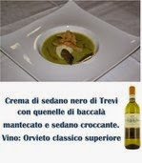
1° classificato: Crema di sedano nero di Trevi con quenelle di baccalà mantecato e sedano croccante Vino Salviano - Orvieto classico superiore - Massimiliano Piccirillo 5 B cuc, Sofia Galletti 5 A sala

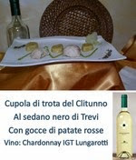

2° classificato: Cupola di trota del Clitunno al sedano nero di Trevi con gocce di patate rosse di Colfiorito Vino Chardonnay IGT Lungarotti - Valerio Tortoioli 5 C cuc, Sidorela Kolpira 5 B sala

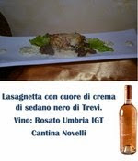
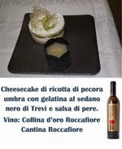
3° classificato a pari merito: Lasagnetta con cuore di crema di sedano nero di Trevi Vino Rosato Umbria IGT cantina - Novelli Cristina Leanca 5 D cuc, Aurora Fioretti 5 B sala
Cheesecake di ricotta di pecora umbra con gelatina al sedano nero di Trevi e salsa di pere Vino Collina d’oro Roccafiore cantina Roccafiore - Sara Giovagnotti 4 C cuc, Valerio Gennarucci 4 B sala.

Tutti gli altri a pari merito: Crema di sedano nero, pancetta croccante e dadolata di pane aromatico, con riduzione di cipolla rossa Vino “Villa Conversino” cantina “Di Filippo” - Teresa Pinchi 5 D cuc, Giulia Mancinelli 5 B sala
Tortelli di trota iridea e pesto di sedano nero di Trevi in brodoVino Grechetto di Assisi - Susanna Santamarina 4 B cuc, Laura Tabacchioni 4 B sala

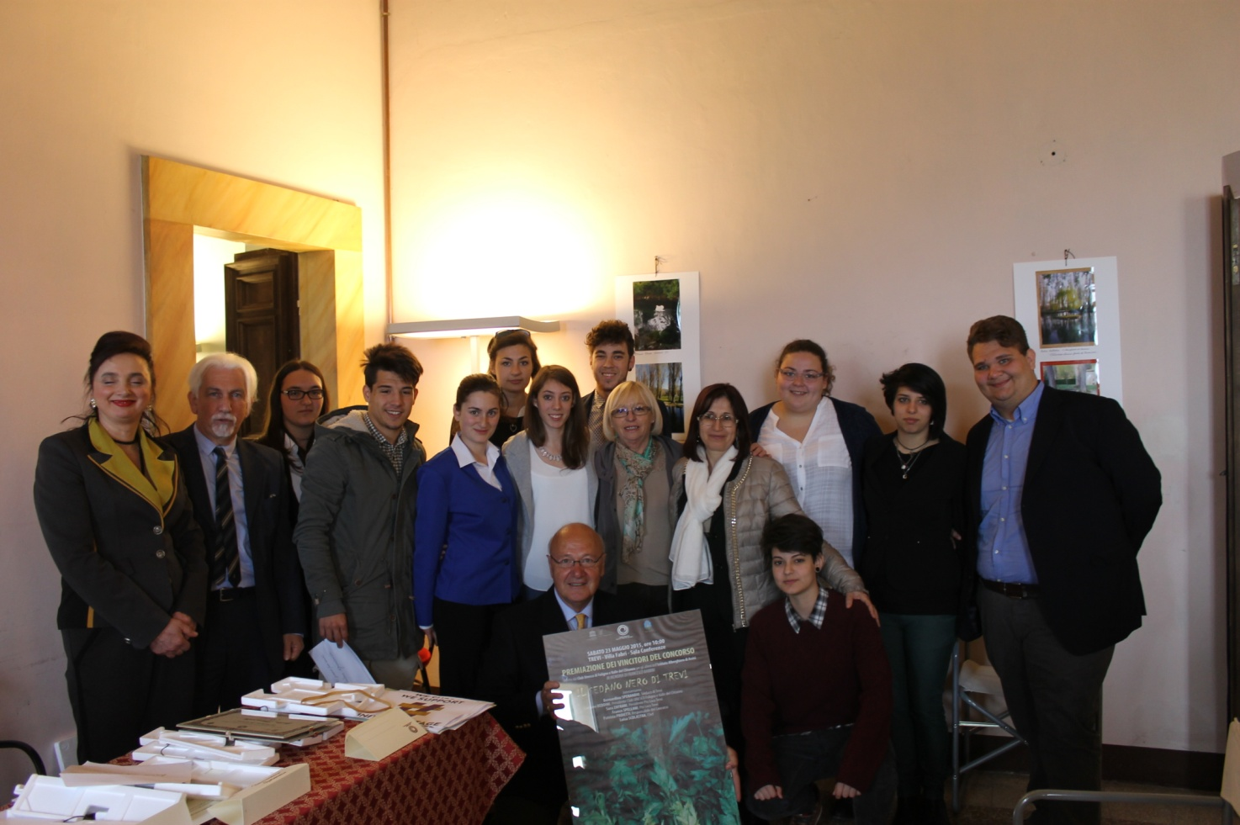
La premiazione si è tenuta il 23 maggio presso Villa Fabri a Trevi

